Er aber war aussätzig
März 2014

Vorwort
Diese kleine Arbeit erschien zuerst in chinesischer Sprache und wurde auf die Bitte eines chinesischen Christen schriftlich niedergelegt; viele Hörer hatte die mündliche Behandlung dieses biblischen Themas besonders angesprochen. Das Buch erschien gegen 1938 als Künder einer Botschaft des Heils und der Freude; es wurde bald bei vielen der überall in dem weiten Lande China verstreut wohnenden Christen bekannt. Damals war China für die Verbreitung der christlichen Wahrheit weit geöffnet.
Der Verfasser ist der Gründer der Christlichen Buchhandlung in Shanghai. Hier wurden viele christliche Schriften herausgegeben. Das gegenwärtige Regime verbot jede Zusammenarbeit mit dem Ausland, gewährte aber, mehr oder weniger beschränkt, religiöse Freiheit. Infolgedessen erscheint der Druck christlicher Literatur dort nur noch in sehr geringem Umfange. Die Niederlagen der Christlichen Buchhandlung in Hongkong und besonders in Singapur können darum den Nachfragen dieser Gebiete kaum gerecht werden.
Für diejenigen, die der chinesischen Sprache nicht mächtig waren, aber wünschten, den Inhalt des Buches kennenzulernen, erschien anschließend eine englische Übersetzung, die von einem gläubigen Arzt mit einem Vorwort versehen wurde, in welchem er ausführt: »... daß der Verfasser sein Auge darauf gerichtet habe, den Sinn dieses wunderbaren Bildes denen verständlich zu machen, die nicht von ihrer Kindheit an das Vorrecht gehabt haben, die Heiligen Schriften zu kennen, und aus diesem Grunde sich darin nicht so leicht bewegen, wie es diejenigen doch tun sollten, die in den christlichen Ländern aufgewachsen sind.«
In den Augen mancher Leser mag die vorliegende Bibelarbeit über Gebühr ausgedehnt erscheinen, aber sie wollen sich bitte daran erinnern, daß diese Blätter für ihre Brüder im Fernen Osten geschrieben wurden; dann werden sie gewiß nachsichtig sein, wenn nicht alles nach ihrem Geschmack ist.
Ein Wort über die Illustrationen ist sicher am Platz. Sie stellen die Arbeit eines eingeborenen Zeichners dar, C. T. Tang, eines Christen, dem einige Anregungen vom Herausgeber gegeben worden sind. Letzterer bekennt mit Freuden, daß er bei der Vorbereitung der Darstellungen viel gelernt hat. Er hofft, daß solche Zeichnungen nicht von denen verurteilt werden, die der Meinung sind, daß sie besser in einem Bilderbuch für Kinder ihren Platz hätten. Man kann kaum erwarten, daß die Bilder in allen Einzelheiten richtig sind. Aber wir hoffen, daß sie dazu dienen können, Züge zu entdecken, die sonst unbemerkt geblieben wären.
Schließlich hofft der Herausgeber, daß diese Arbeit zur Auferbauung des Volkes Gottes im allgemeinen dienen möge. In der gleichen Hoffnung wurden die französische und die deutsche Übersetzung vorbereitet, weil die menschliche Seele, von welcher Rasse und von welchem Volk sie auch sei, von dem gleichen Übel befallen ist und des gleichen Heilmittels bedarf und durch den Glauben die gleichen gegenwärtigen und ewigen Glückseligkeiten erfahren kann.
Die Übersetzer

Die Gefährlichkeit des Aussatzes
Die Bibel, besonders das Alte Testament, hat, wie viele Leser wissen, einen Reichtum an wunderbaren Vorbildern auf unseren Herrn Jesus Christus und die Dinge, die ihn betreffen. Im Neuen Testament werden diese Bilder »Schatten« genannt, wie geschrieben steht:
»Das Gesetz hat einen Schatten der zukünftigen Güter« (Hebr. 10, 1).
Einige dieser »Schatten« sind so genau und in so vielen Einzelheiten beschrieben, daß wir bei aufmerksamer Betrachtung in höchste Verwunderung versetzt werden über die Belehrungen, die sie enthalten, und über die Schönheiten, die sie enthüllen.
Es würde schwierig sein, unter allen diesen »Schatten« einen zu finden, der mit mehr Einzelheiten und Zügen dargestellt ist, die zu unserem Verständnis und zu unseren Herzen reden, als »das Gesetz des Aussätzigen«.
Der Aussatz ist die furchtbarste und ekelhafteste aller Krankheiten. Er endet nicht nur mit dem Tode, sondern mehr als irgendeine andere Krankheit ist er ein Bild des schon im Leben wirkenden Todes. Die von Aussatz befallenen Körperteile sterben buchstäblich ab, während der Kranke noch fortfährt zu leben.
Der Anfang des Aussatzes gleicht der Sünde in ihrem Anfang. Er ist klein und verfänglich und hat zunächst nichts Besorgniserregendes. Wir lesen, daß er zuweilen als ein »weißlicher« oder »glänzender« Flecken erscheint. So wie die Sünde, hat der Aussatz im Anfang nichts Erschreckendes für uns. Im Gegenteil, er besitzt eine gewisse Anziehungskraft, er hat etwas »Glänzendes« an sich, während in Wirklichkeit aber der Tod in ihm steckt. Denn der »Lohn der Sünde ist der Tod«, und es ist ebenso gewiß, daß der Aussatz zum Tode führt.
Der Aussatz kann in fast allen Teilen des Körpers ausbrechen. Es war nicht das, was der Aussätzige getan hatte, was ihn unrein machte, sondern das, was er war, nicht seine Handlungen, sondern sein Zustand. Wir müssen alle mit David sagen: »Siehe, in Ungerechtigkeit bin ich geboren, und in Sünde hat mich empfangen meine Mutter« (Ps. 51, 5). Sowohl durch unseren Zustand als auch durch unsere Handlungen sind wir unrein. Deshalb mußte sich der Aussätzige an den Priester wenden - und nicht an den Arzt -, um gereinigt zu werden. Wir dürfen daraus schließen, daß der Aussatz ein erschreckendes Bild der Sünde ist.
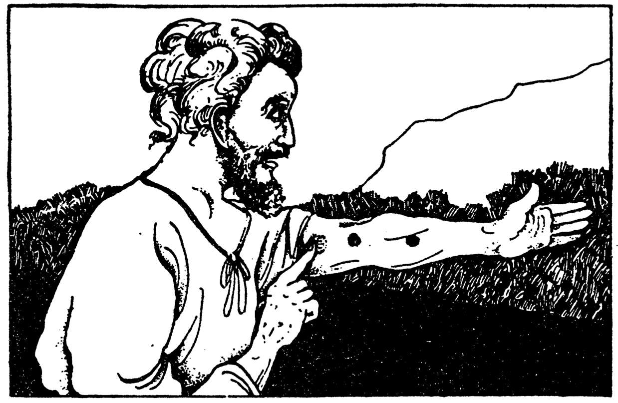
Wir wissen ja, daß die Sünde und ihre Reinigung das eigentliche Thema der Bibel vom ersten Buch Mose bis zur Offenbarung ist. Genauso finden wir diese Frage auch in den Kapiteln 13 und 14 des dritten Buches Mose dargestellt, aber mit einer solchen Gewalt und Durchdringung, daß wir uns nur anbetend niederbeugen und anerkennen können, daß allein die Hand Gottes imstande war, ein solches Bild zu malen, und daß keine Liebe, außer der Liebe Gottes, ein solches Reinigungsmittel ersinnen konnte. Und nicht nur sehen wir in diesen Kapiteln den Aussatz als Bild der Sünde beschrieben, sondern wir werden darin noch andere wunderbare Züge finden, wenn wir nur die Augen geöffnet haben, um sie zu sehen.
Indem wir gemeinsam mit dem Betrachten dieser Abschnitte beginnen, werden wir mit Gottes Hilfe versuchen, einige der wunderbaren Einzelheiten dieses Bildes besonders hervortreten zu lassen.
Bedenken wir zunächst und verlieren wir es nie aus den Augen, daß Gott es ist - und nicht der Mensch -, der uns diese wunderbaren Bilder gezeichnet hat. Die Einführung in den ganzen Gegenstand unserer Betrachtung findet sich im ersten Vers von Kapitel 13: »Und Jehova redete zu Mose und Aaron und sprach . . .« - Erinnern wir uns beim Lesen daran, daß wir die Worte des lebendigen und wahren Gottes hören.
In Kapitel 13, Vers 2, lesen wir: »Wenn ein Mensch in der Haut seines Fleisches eine Erhöhung oder einen Grind oder einen Flecken bekommt, und es wird in der Haut seines Fleisches zu einem Aussatzübel, so soll er zu Aaron, dem Priester, gebracht werden, oder zu einem von seinen Söhnen, den Priestern . . .«
»Eine Erhöhung, ein Grind, ein weißer oder ein glänzender Flecken.« Wie bedeutsam sind doch diese Worte! Eine »Erhöhung« oder eine »Aufblähung«, spricht dieses Bild nicht vom Hochmut, der jeden von uns buchstäblich aufbläht? Vom Hochmut, der die Mißhelligkeiten hervorruft, vom Hochmut, der die Wurzel und der Sitz so vieler Sünden und Übel ist? Wir sind wahrscheinlich alle von diesem Übel befallen, von diesen »erhöhten« Geschwulsten. Oft ist es so, daß diejenigen, die sich davon ausgenommen glauben und sich für die Demütigsten halten, in Wirklichkeit leider über ihre »Demut« noch hochmütig sind.
Das Wort Gottes sagt: »Die Erkenntnis bläht auf« (1. Kor. 8, 1). Wie ernst ist es, festzustellen, daß die Erkenntnis, von der hier die Rede ist, diejenige des Wortes und der Wege Gottes ist! Wie sollte uns doch dieses dahin bringen, stille zu werden und darüber nachzudenken, daß selbst die Kenntnis der Bibel uns aufblähen und eine dieser Geschwulste hervorrufen kann, die den Aussatz verbergen!
Jemand hat vier Arten von Hochmutsneigungen gekennzeichnet, den Hochmut der Rasse, den Hochmut der Stellung, den Hochmut des Aussehens und als Schlimmstes den Hochmut der aufblähenden Erkenntnis. Es gibt also mehrere Arten von »Erhöhungen«, aber eine der am meisten zu fürchtenden ist diejenige, welche durch die Kenntnis des Wortes Gottes selbst hervorgerufen wird. Sie ist wohl auch am meisten verbreitet. Der Pharisäer in Lukas 18 war von einer Geschwulst dieser besonders boshaften Art befallen. Pharao, der Bedrücker, Nebukadnezar, der König (2. Mose 5, 2; Dan. 4, 30) und viele andere litten unter einer »erhöhten« Geschwulst, wenn auch von anderer Art. Unsere Leser können sich leicht andere Fälle dieser Art des Aussatzes vorstellen, vielleicht aus eigener Erfahrung an sich selber.
Ein »Grind«?
Diese Arten von Krusten können irgendeine alte Wunde oder Verletzung bedecken. Zahlreich sind diejenigen unter uns, die darunter leiden. Jemand hat uns in der Vergangenheit unrecht getan. Die Sache ist im Herzen geblieben; wir haben nie ganz vergeben, obwohl wir versucht haben, die alte Wunde zu bedecken. So gleicht auch die Bitterkeit (Hebr. 12, 15), einer Wurzel, die in der Erde und von der Erde bedeckt ist, aber stets den Hang hat, aufzusprossen, zu beunruhigen und viele zu »verunreinigen«. Achtet doch auf diese Krusten! Sie gehören zu den gefährlichsten. Der König Saul liefert uns das Beispiel eines Mannes, der von diesen Krusten in einem furchtbaren Ausmaße behaftet war (1. Sam. 18, 8-9; 23, 23).
»Ein weißlicher oder glänzender Flecken«!
In Hebräer 11,25 wird von der »Ergötzung der Sünde« gesprochen. Denn die Sünde hat ihre Freuden und oft auch eine glänzende Anziehungskraft; aber dasselbe Buch spricht auch vom »Betrug der Sünde« (Kap. 3, 13). Die Wahrheit lehrt uns, daß Sünde immer betrügt! Die Sünde möchte unsere Augen von der Gefahr des Verderbens ablenken und sich uns in einem vorteilhaften, »glänzenden« Licht zeigen. Erinnern wir uns daran, wie die erste Sünde in die Welt gekommen ist. Satan hat sie der Frau als einen »glänzenden Flecken« dargestellt. Sie »sah, daß der Baum gut zur Speise und daß er eine Lust für die Augen und daß der Baum begehrenswert wäre, um Einsicht zu geben« (1. Mose 3,6). Welch große Anziehungskraft übte er auf sie aus! Sie unterlag ihr. Sie nahm von der verbotenen Frucht und aß davon.
Seit diesem Tage hat sich Satan eifrig darum bemüht, diese »glänzenden Flecken« hervorzubringen, weil er weiß, daß sie im Aussatz enden. Die glänzendsten Nachtquartiere der Stadt Shanghai sind im allgemeinen diejenigen, die im schlechtesten Ruf stehen. Sie sind Schlupfwinkel der Sünde und übersättigt von Aussatz. Nimm dich in acht vor diesen leuchtenden Flecken, denn sie tragen alle den Keim des scheußlichen Aussatzes! O wunderbare göttliche Gnade! Die Kinder Gottes sind für ewig befreit von diesen tödlichen Flecken! Ich möchte eure Aufmerksamkeit nun auf die Worte lenken: »So soll er zu Aaron, dem Priester, gebracht werden.«
Diese Worte sind sehr wichtig, und wir finden fast die gleichen in Kapitel 14, Vers 2, des dritten Buches Mose im Zusammenhang mit der Reinigung. Alles hängt also vom Urteilsspruch des Priesters ab, zu entscheiden, ob ein Mensch vom Aussatz befallen ist oder nicht, oder ob ein Mensch in dem Zustand ist, daß er von seinem Aussatz gereinigt werden kann.
Der Mensch und seine Freunde hatten in dieser Sache nichts zu sagen. Derjenige, bei welchem sich eine Erhöhung, ein Grind oder ein Flecken befand, hätte ja sagen können: »Ich glaube, diese Symptome sind ohne Bedeutung; nach meiner Meinung und nach der Meinung der großen Weisen bedeuten diese Flecken überhaupt nichts.«
Nein, das erste, was dieser Mensch lernen mußte, war, daß seine eigenen Ansichten und diejenigen irgendeines Lebenden mit Ausnahme des Priesters überhaupt keinen Wert hatten. Die entscheidende Frage ließ sich kurz so zusammenfassen: »Was sagt der Priester?«
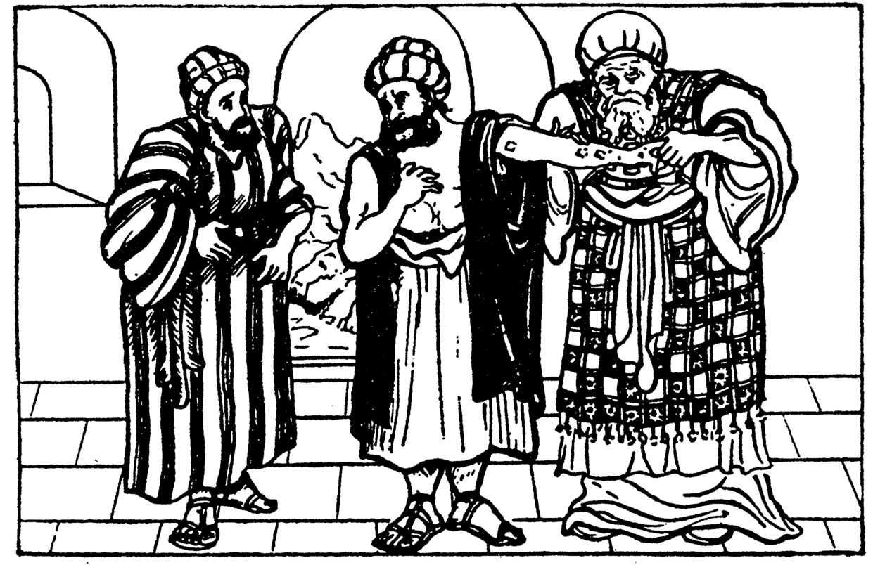
Der Kranke wünschte vielleicht auch gar nicht zu ihm zu gehen. Vielleicht dachte er, daß er selbst beurteilen könne, was mit diesem Übel sei. Doch das Wort Gottes ist entscheidend: »So soll er zu dem Priester gebracht werden.«
Lieber Leser, bist du schon zum Herrn Jesus, dem großen Priester, gebracht worden? Oder hast du dein Leben noch nie den Blicken seiner Augen ausgesetzt, die wie eine »Feuerflamme« sind (Offb. 1, 14)?
In deinem Leben mag es Dinge geben, von denen du weißt, daß sie nicht lobenswert sind. Wie ist es damit? Hat der große Priester Jesus sie betrachtet, hat er sie von nahem besehen? Dann weißt du, daß er sie als »unrein« erklären mußte. Deine Freunde haben dich vielleicht oftmals durch ihre Gebete zu dem Herrn Jesus gebracht. Aber wenn du selbst noch niemals zu diesem Hohenpriester gekommen sein solltest, dann gebe Gott, daß dieses kleine Buch dich heute zu ihm führe.
Vielleicht sagst du: »Diese kleinen Dinge verdienen es nicht, daß man ihnen solche Bedeutung beilegt, es ist ja nur eine >Erhöhung<«. Aber ist es vielleicht eine Erhöhung, die aus dem Hochmut kommt, ist also doch Sünde die Wurzel dieses Übels? Allein der Priester ist imstande, die Sache zu entscheiden. Geh doch zu ihm, mein Freund, ohne zu zögern, solange es noch Zeit und Hoffnung gibt. Es ist tausendmal besser, daß du jetzt die Wahrheit erfährst, als daß du in die Hölle gestoßen wirst. Vielleicht gibst du dir selbst nicht Rechenschaft darüber, daß du schon auf dem Wege dahin bist.
Habe keinerlei Furcht, den Priester hart oder ungeduldig zu finden; im Gegenteil, du wirst die Erfahrung machen, daß er voller Liebe und Mitgefühl ist. Er wird diese »Geschwulste« oder »Erhöhungen« betrachten, diesen »Grind«, der irgendein altes Übel bedeckt, vielleicht einen alten Streit oder eine schlechte Begierde. Er wird diese »glänzenden Flecken« besehen, die du mit Gefallen ansiehst. Aber sie sprechen von einem verborgenen Übel in der Tiefe deines Seins oder von deiner Ichhaftigkeit, die du so zärtlich liebst. Der Priester wird sich bei seiner Prüfung keineswegs beeilen. Sein Auge wird sich niemals täuschen, und wenn gewisse Zweifel bleiben, wird er denjenigen »einschließen«, bei dem sich diese Symptome finden, wie der Aussätzige sieben Tage eingeschlossen wurde. Sofern das nicht genügt, wird er die Frist um eine zweite Periode von sieben Tagen verlängern (s. 3. Mose 13, 4 u. 5).
Aber denken wir der Anwendung dieser bemerkenswerten Phase der Diagnose weiter nach:
Hat unser großer Priester, der Herr Jesus Christus, den Menschen nicht bereits »eingeschlossen« gehabt? Hat er ihm nicht bereits jede Möglichkeit gegeben, sich gegenüber der Anklage ein Aussätziger zu sein, zu rechtfertigen? Gewiß, er hat es getan.
Er hat den zuerst unschuldigen Adam im Garten Eden auf die Probe gestellt. Aber der Aussatz brach bald aus: die Sünde kam in die Welt. Er stellte den Menschen vor der Sintflut nochmals auf die Probe, den Menschen, der zu diesem Zeitpunkt mit einem Gewissen als Führer ausgestattet war, aber als Gott ihn »ansah«, fand er einen solch furchtbaren Aussatz an ihm, daß er die Menschheit von damals, mit Ausnahme von acht Personen, vernichten mußte. Angesichts einer solchen Verseuchung gab es keine andere Wahl.
Er stellte Noah und seine Söhne auf die Probe, aber die Sünde erschien von neuem. Dann erwählte er Abraham und seine Nachkommen und trennte sie von den übrigen Nationen. Aber wieder erschien die Sünde. Dann gab er ihnen das Gesetz, aber auch dieses konnte sie von der Sünde nicht heilen, im Gegenteil: nun kam die Sünde erst recht ans Licht. Schließlich sandte Gott seinen geliebten Sohn; doch er wurde von den Menschen verworfen und gekreuzigt. Seitdem ist die Prüfung beendet. Es ist zwecklos, den Menschen weiterhin »einzuschließen«. Der durch und durch sündige Zustand des Menschen ist offenkundig. So lesen wir auch Römer 3, Vers 10: »Da ist kein Gerechter, auch nicht einer«; und in Vers 12: »Da ist keiner, der Gutes tue, auch nicht >einer<«. Noch weiter Vers 22-23: »Denn es ist kein Unterschied, denn alle haben gesündigt und erreichen nicht die Herrlichkeit Gottes.« (Siehe auch Römer 3, 19 und 11, 32.) Jeder Mund ist verschlossen worden. Der Priester hat bereits alle Glieder der menschlichen Rasse für unrein erklärt, du selbst bist einbegriffen.
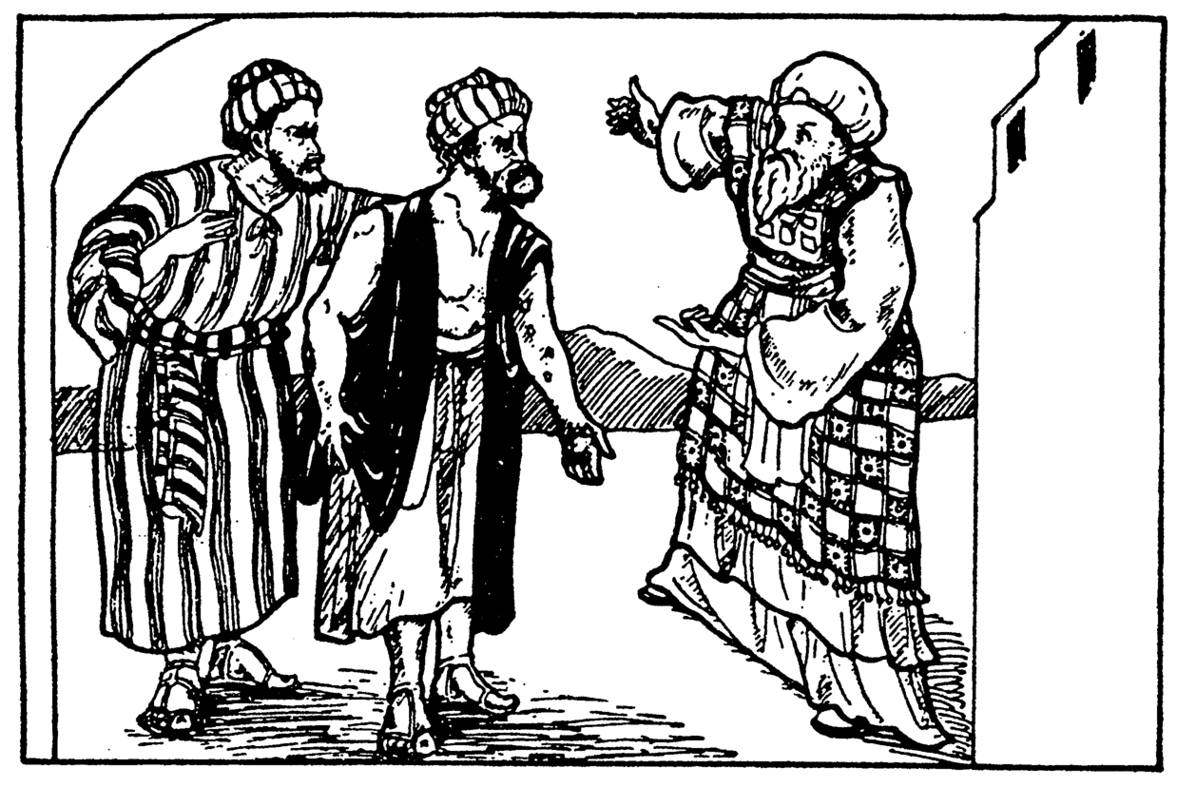
Ja, der Priester sieht auch dich an, lieber, vielleicht noch unbekehrter Leser. Höre, was er dir zu sagen hat. Er erklärt, daß du ein Sünder und kein Gerechter bist. Dein Mund ist verschlossen, und das Beste, was du tun könntest, wäre, ihn zu bedecken und auszurufen: »Unrein!« »Unrein!«
Du bist also jetzt zum Priester gebracht worden. Er hat dich angeblickt. Er sieht, daß das Übel in der Haut deines Fleisches Aussatz ist. Er sieht, daß die Haut weiß geworden ist. Was ist dazu zu sagen? Es ist ein sicheres Zeichen der Fäulnis und des Todes. Er erklärt dir, daß die Infektion bereits in deinem Blut steckt, daß in seinen Augen bei dir bereits die Anzeichen des Todes sichtbar sind, dem das Gericht und nach diesem »der zweite Tod« folgt. Das Übel sitzt tiefer als unter der Haut (3. Mose 13, 3). Es handelt sich nicht um ein oberflächliches Übel, von dem du befallen bist. Nein, das wahre Übel ist viel ernster. Es sitzt in deinem Herzen, und darüber hat der Priester erklärt: »Arglistig ist das Herz, mehr als alles, und verderbt ist es« (Jer. 17, 9). Und er fügt hinzu: »Wer mag es kennen?« Er weiß wohl, daß du nicht bereit bist zu glauben, daß dein Fall so hoffnungslos ist! Er weiß, daß du das nicht verstehen kannst und auch nicht zugeben willst, daß dein Aussatz so vorgeschritten ist, daß er »unheilbar« geworden ist. Aber das ist die Wahrheit, das ist dein Zustand.
Wir lesen in der Bibel, daß die Augen Gottes auf diese Welt gerichtet sind und auf die Menschen, die sie bevölkern. Von der Schöpfung heißt es in 1. Mose 1: »Und Gott sah alles, was er gemacht hatte, und siehe, es war sehr gut.« So konnte Gott sein Werk beschreiben, bevor die Sünde erschien. Aber ach, die Sünde erschien bald. Wir lesen: »Und Jehova sah, daß die Bosheit des Menschen groß war auf Erden und alles Gebilde der Gedanken seines Herzens nur böse den ganzen Tag . . .« (1. Mose 6, 5). Wir lesen weiter: »Jehova hat vom Himmel herniedergeschaut auf die Menschenkinder, um zu sehen, ob ein Verständiger da sei, einer, der Gott suche. Alle sind abgewichen, sie sind allesamt verderbt; da ist keiner, der Gutes tue, auch nicht einer« (Ps. 14, 2-3). Wir sind also genötigt zu sagen, daß der Priester bereits »sah« und dabei festgestellt habe, daß jeder Mensch auf der Erde vom Aussatz befallen ist.
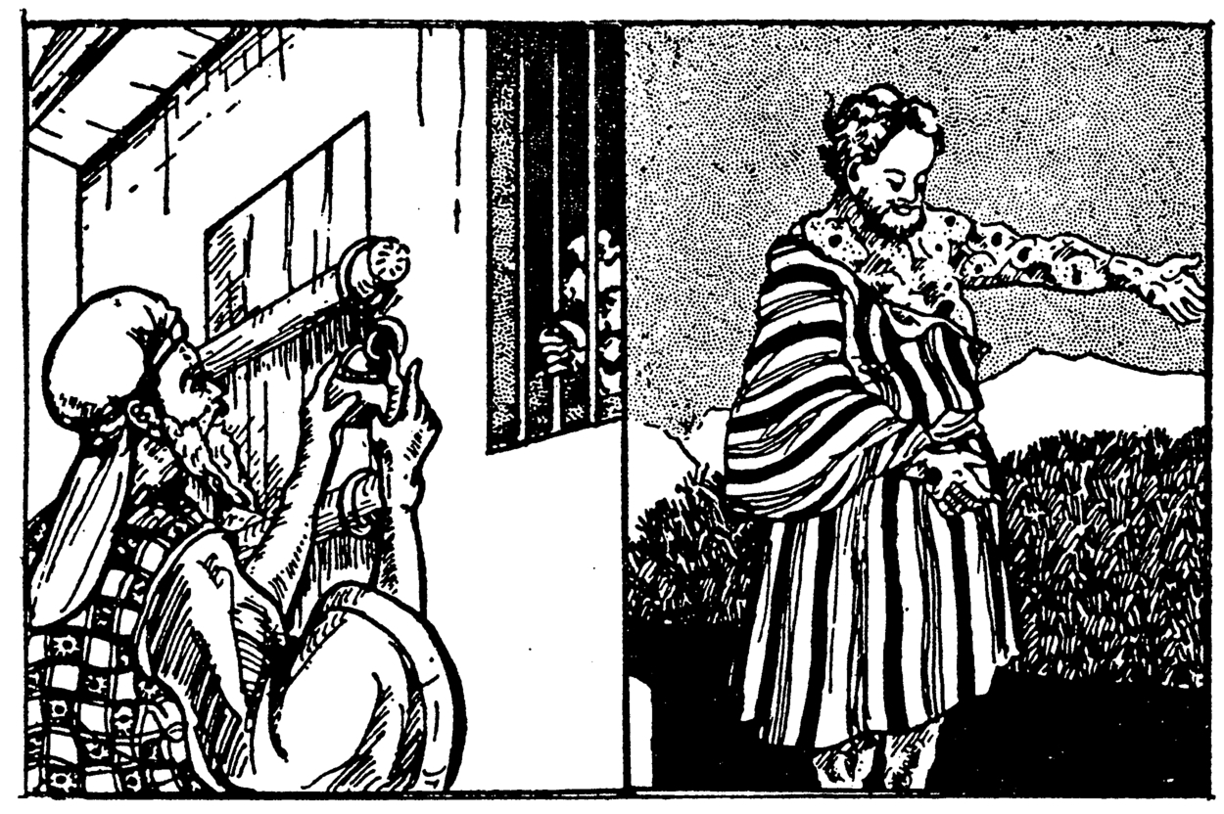
Lieber Leser, der Priester hat auch dich betrachtet und für unrein erklärt. Dieser Priester kann sich nie täuschen; er liebt dich auch viel zu sehr, als daß er solch furchtbare Worte aussprechen könnte, sofern nur eine Möglichkeit bestanden hätte, dir auf andere Weise zu helfen.
Vor einigen Jahren aß ich mit einem Arzt zusammen, der eine Autorität für alles war, was mit dem Aussatz zu tun hat. Er erzählte mir, daß vor einigen Tagen ein junger Mann zu ihm gekommen sei und ihm eine kleine Wunde gezeigt habe, die »nicht heilen wollte«. Der Arzt befragte ihn, untersuchte die Hand und stellte ein Aussatzübel fest. Er war aufrecht und augenscheinlich bei guter Gesundheit. Er hatte eine Frau und kleine Kinder. Dieser junge Mann war weit von der Annahme entfernt, daß er vom Aussatz behaftet sei. Ich sehe noch die Tränen über die Wange des Arztes fließen, als er mir diese Geschichte erzählte: so tief war sein Schmerz und so groß sein Mitgefühl mit dem unglücklichen jungen Mann, den er für unrein erklären mußte. Und was sollen wir von unserem großen Hohenpriester sagen, der über die verunreinigten Menschen geweint hat, die nicht zu ihm kommen wollten, um gereinigt zu werden?
Glaube nur, lieber Leser, daß die Erklärung des Priesters über deinen Zustand der Wahrheit entspricht und für dich zutrifft, wenn nicht der Priester dich schon gereinigt hat.
Du wirst vielleicht nicht die geringste Ahnung davon haben, daß du verloren, ruiniert, unrein und auf dem Wege zur Hölle bist. Vielleicht kannst du sagen: »Aber ich habe doch keineswegs das Gefühl, unrein zu sein.« Das ist hier jedoch ohne Wert. Du hast vielleicht die Geschichte des P. Damien gelesen, der im letzten Jahrhundert auf die Hawaiischen Inseln ging, um unter den Aussätzigen von Molokai zu arbeiten. Während langer Jahre widmete er sich seiner Aufgabe und blieb bei sehr guter Gesundheit. Eines Abends aber, als er ein Bad nahm, fiel ihm kochendes Wasser auf die Zehen. Er fühlte dabei keinerlei Schmerz, sah aber sofort, wie sich Brandblasen auf dem verbrühten Fuß bildeten. Da wußte er sofort, daß er vom Aussatz befallen war; denn eines der ersten Anzeichen des Aussatzes ist der Verlust des Gefühls an den befallenen Körperteilen.
Einige Jahre später starb er, nachdem sein Körper von diesem furchtbaren Übel vollständig befallen worden war.
Desgleichen müßtest du, lieber Leser, des Gefühls beraubt sein, denn andernfalls wüßtest du, daß du von diesem Übel befallen bist. Wir können eine Nadel in einen Körperteil des vom Aussatz Befallenen stecken, wobei der Kranke nichts fühlt. Daher kommt es auch, daß der Mensch, der in der Sünde lebt, nicht weiß, daß er ein Sünder ist. Bei der Erklärung des Priesters kann der Aussätzige vielleicht antworten: »Aber ich fühle mich in ausgezeichneter Gesundheit, in der Tat, ich habe mich in meinem ganzen Leben nie so wohlgefühlt.« - »Ich bedaure sehr«, wird der Priester antworten, »aber es ist meine schmerzliche Pflicht, dich für unrein zu erklären.«
Die Ansichten oder die Gefühle des Kranken spielen in dem Fall überhaupt keine Rolle. Alles hängt von dem Wort des Priesters ab. »Und sieht es der Priester, so soll er ihn für unrein erklären.« Jede persönliche Meinung oder die Ansicht eines Freundes, ist ohne Bedeutung. Der Mensch wußte, daß er unrein war, weil der Priester es gesagt hatte!
Als die lokalen Behörden beschlossen, die Aussätzigen der Hawaiischen Inseln in einem unter dem Namen Kalawao auf der Insel Molokai (wo der P. Damien arbeitete) bekannten dreieckigen Gebirgsgebiet zu isolieren, wurde befohlen, daß »jede junge oder alte Person, ob reich oder arm, von fürstlichem oder bäuerlichem Rang, bei welchem auch nur die geringste Spur des Aussatzes gefunden würde, ohne Widerspruch deportiert werden sollte.« Das Gesetz wurde mit äußerster Härte durchgeführt. Auf allen Inseln des Hawaiischen Archipels wurden die Aussätzigen oder diejenigen, die dieses Übels verdächtig waren, durch die Polizei hartnäckig verfolgt, ihren Heimen entrissen, und, wenn das medizinische Zeugnis auch nur die ersten Anzeichen des Aussatzes erwähnte, wurden diese Menschen ohne Verzug mit einem Boot in die Kolonie der Aussätzigen gebracht, wie in ein Staatsgefängnis. Die Kinder wurden ihren Eltern entrissen, und die Eltern den Kindern. Eheleute wurden auf immer getrennt. In keinem Falle wurde eine Ausnahme gemacht. Ein naher Verwandter der Königin der Hawaiibewohner war unter den ersten, die ergriffen und deportiert wurden.
Das ist genau das, wohin die Sünde uns führt. Männer und Frauen, Eltern und Kinder, die teuersten Freunde müssen sich auf immer trennen, wenn die Sünde nicht weggenommen wird.

»Ganz bedeckt«
»Wenn aber der Aussatz in der Haut ausbricht, und der Aussatz die ganze Haut dessen, der das Übel hat, bedeckt, von seinem Kopfe bis zu seinen Füßen, wohin auch die Augen des Priesters blicken; und der Priester besieht ihn, und siehe, der Aussatz hat sein ganzes Fleisch bedeckt, so soll er den, der das Übel hat, für rein erklären; hat es sich ganz in weiß verwandelt, so ist er rein« (3. Mose 13,12. 13).
Hier haben wir eine der außergewöhnlichsten und zugleich wunderbarsten Erklärungen. Denn vor einigen Monaten oder einigen Jahren wurde der Mensch zum Priester gebracht, zu welchem Zeitpunkt er nur eine kleine Erhöhung, einen Grind oder einen weißlichen Flecken hatte. Damals erklärte ihn der Priester für unrein. Dann mußte er aus dem Lager hinausgehen und in der Einsamkeit wohnen. Heute ist er ganz bedeckt, und was sagt der Priester? »Du bist rein.«
Was kann dieses wohl bedeuten? Es spricht zu uns von einem verlorenen Sünder, der kein Wort zu seiner Verteidigung zu sagen hat. Wir können in der Bibel viele ganz vom Aussatz bedeckte Aussätzige sehen, die alle gereinigt wurden. Denken wir an den Fall von Simon Petrus in Lukas 5: Er entdeckt zum ersten Male, daß er mit Aussatz bedeckt ist. Hören wir, wie er selbst zum Herrn sagt: »Gehe von mir hinaus, denn ich bin ein sündiger Mensch« (oder voller Sünde). In einem Glas Wasser ist kein Platz, noch irgend etwas hinzuzufügen, wenn es schon gefüllt ist; wenn es sich um einen Menschen voller Sünde handelt, ist in ihm keinerlei Platz für irgend etwas Gutes. Ein solcher war einst der Apostel Petrus.
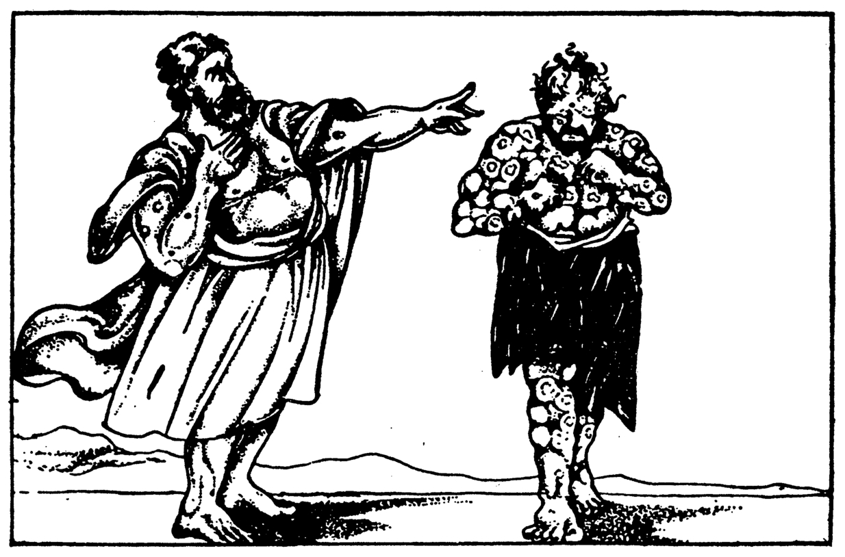
Gehen wir ein wenig weiter, zu Vers 12 des gleichen Kapitels: »Und es geschah, als er in einer der Städte war, siehe, da war ein Mann voll Aussatz; und als er Jesus sah, fiel er auf sein Angesicht und bat ihn und sprach: >Herr, wenn du willst, kannst du mich reinigen.< Und er streckte die Hand aus, rührte ihn an und sprach: >Ich will; sei gereinigt!<« Kein Mensch voller Sünde, kein Mensch voller Aussatz, braucht länger zu warten, um gereinigt zu werden. Der große Priester, unser Erretter, ist gerade dafür da, um diesen Zustand zu heilen.
Höret den Schacher am Kreuz: »Wir empfangen, was unsere Taten wert sind.« Und siehe, am gleichen Tage ging er ein ins Paradies mit seinem Retter und Herrn (Luk. 23). Und was geschah mit dem verlorenen Sohn in Lukas 15? »Ich habe gesündigt gegen den Himmel und vor dir«, bekennt er, und im gleichen Augenblick umfassen die Arme seines Vaters seinen Hals, und »er küßte ihn sehr«.
Höret den Zöllner in Lukas 18,13: »O Gott, sei mir, dem Sünder, gnädig!« Und er ging gerechtfertigt in sein Haus hinab.
Was sagt der Apostel Paulus zu dem gleichen Gegenstand? »Ich weiß, daß in mir, das ist in meinem Fleische, nichts Gutes wohnt« (Röm. 7, 18).
Und der Patriarch Hiob erklärt: »Siehe, zu gering bin ich, was soll ich dir erwidern? Ich lege meine Hand auf meinen Mund« (Hiob 39, 34). Später fügt er hinzu: »Darum verabscheue ich mich und bereue in Staub und Asche« (Hiob 42, 6).
Von gleichem Sinn ist auch die bemerkenswerte Erfahrung Jesajas: »Wehe mir! denn ich bin verloren, denn ich bin ein Mann von unreinen Lippen« (Jes. 6, 5). Und sofort hörte er die Antwort des Engels: »Siehe, ... deine Ungerechtigkeit ist gewichen und deine Sünde gesühnt.«
Ja, lieber Leser, diese alle gingen denselben Weg, um die Heilung zu erlangen. Alle entdeckten, nicht nur daß sie aussätzig, sondern daß sie voller Aussatz waren von der Fußsohle bis zum Scheitel. Keiner von ihnen wird im Himmel sein wegen seiner guten Werke. Alle geben Zeugnis, daß »es keinen gibt, der Gutes tut, auch nicht einen«. Und, lieber Leser, dort, wo alle gescheitert sind, kannst du da hoffen, durchzukommen? Sie waren alle verloren, ruiniert, hatten die Hölle vor sich, und - sahen ein, daß sie verlorene Sünder waren. Nur so empfingen sie die Vergebung der Sünden und wurden gereinigt. Wenn du die gleiche Stellung einnimmst, wirst auch du Vergebung und Reinigung empfangen.
Glückselig der Gerechte, von dem Hiob 33, 27-28 geschrieben steht: »Er wird vor den Menschen singen und sagen: Ich hatte gesündigt und die Geradheit verkehrt, und es ward mir nicht vergolten; er hat meine Seele erlöst, daß sie nicht in die Grube fahre, und mein Leben erfreut sich des Lichtes.« Unter dem Volk der Erlösten, die den Himmel bevölkern, wird es unmöglich sein, auch nur eine Person zu finden, die sagen könnte: »Ich habe nie gesündigt und bin durch meine eigene Tugend hierher gekommen.« Das Lob der Erlösten in der Herrlichkeit erhebt allein die wunderbare Gnade Gottes, die sich einst auf Erden über verlorene Sünder erbarmte.
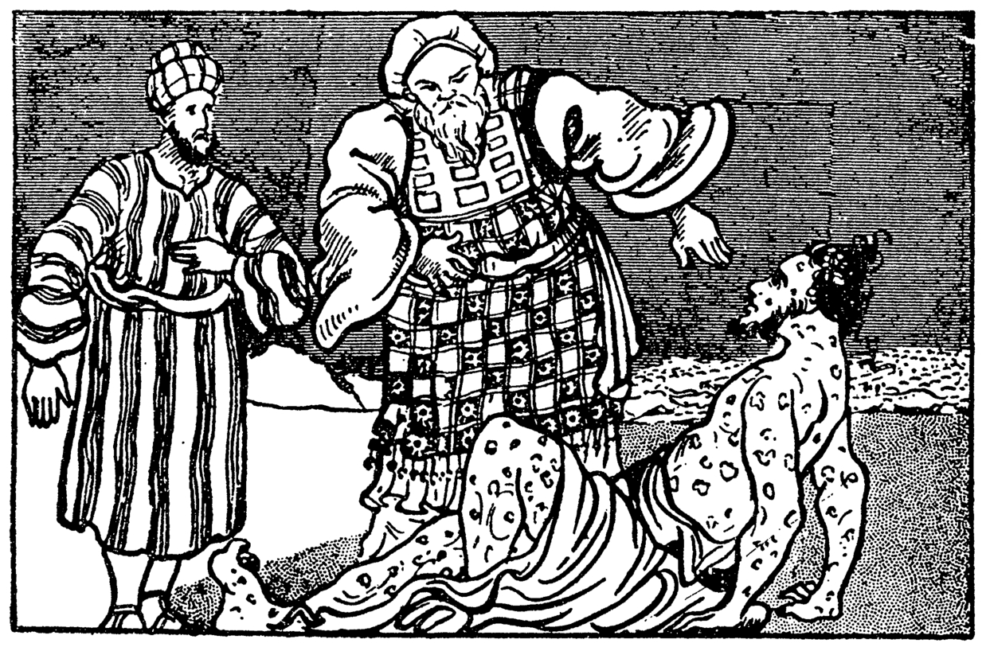
Darum komm jetzt! Komm so, wie du bist, zu diesem Priester voller Gnade. Er wartet auf dich! Noch mehr, er sagt: »Kommt denn und laßt uns miteinander rechten . . . Wenn eure Sünden wie Scharlach sind, wie Schnee sollen sie weiß werden; wenn sie rot sind wie Karmesin, wie Wolle sollen sie werden« (Jes. 1, 18).
Er weiß, daß du voller Aussatz bist - voller Sünde -, aber an dir liegt es, seinem Zeugnis über dich zu glauben und den Platz des verlorenen Sünders einzunehmen. Willst du es? Wenn ja, wirst du gereinigt und wird dir vergeben werden; Friede und Segnung werden dein Teil sein.
Ein Wort noch zu dem, was diese Verse enthalten. Wir lesen: »An dem Tage aber, da rohes Fleisch an ihm gesehen wird, wird er unrein sein. Und sieht der Priester das rohe Fleisch, so soll er ihn für unrein erklären; das rohe Fleisch ist unrein: es ist der Aussatz« (3. Mose 13, 14-15). Das ist das Bild des Menschen, der in der Sünde verharrt, obwohl er sich als Sünder erkennt. Er ist gänzlich mit Aussatz bedeckt; aber es ist »rohes Fleisch« vorhanden. Die Sünde ist in seinem Fleische tätig. Wir sind betroffen, schon in der Bibel viele Menschen den Platz von Sündern einnehmen zu sehen, die zugeben: »Ich habe gesündigt«, und denen doch nicht vergeben werden konnte.
Die, welche wir schon genannt haben, und noch viele andere (siehe Dan. 9, 5; Jer. 14; Micha 7, 9) haben alle den Platz als Sünder vor Gott eingenommen, und alle empfingen Vergebung und Segnung.
Wenn wir aber an Menschen wie Pharao, Bileam, Achan, Saul, Simei, Judas denken, die alle ihre Sünde bekannt hatten, sehen wir, daß ihr Ende doch das Verderben war. Sie gaben den Aussatz zu, aber es zeigte sich »rohes Fleisch«. Sie empfanden keinen Haß gegen die Sünde und wollten sie nicht aufgeben; es fand keine wahre Buße statt, sondern sie lebten weiter im Zustand der Sünde, d. h. in ihrem »rohen Fleische«.
Ein ernstes Beispiel liefert uns auch Saul, bei dem wir sogar einen Wechsel von Haß und Gewissensbissen feststellen. Doch Gewissensbisse bedeuten noch keine Buße; denn der wahren Buße folgt der Glaube. Die Buße wendet sich von der Sünde ab; der Glaube wendet sich Gott zu - beide gehen zusammen.
Wenn ich die wunderbare Gnade Gottes kenne, die mich, den armen Sünder, der voller »Aussatz« ist, annimmt und mich von diesem traurigen Zustand reinigt, mir alles vergibt und mich zu Gott führt, dann läßt mich diese Gnade sehnlichst wünschen, in einem heiligen Wandel zu leben, frei von dem Aussatz und der Herrschaft der Sünde (Röm. 6,14). Aber wenn ich die Sünde frei in mir herrschen lasse, bekenne ich damit, daß ich die Gnade Gottes nicht annehmen will. Auch der Apostel Johannes schreibt: »Wer die Sünde tut, ist aus dem Teufel« (1. Joh. 3, 8).
Dies will nicht sagen, daß wir nie wieder sündigen könnten, nachdem wir gerettet worden sind. Derselbe Apostel schreibt über Menschen, die diese Sprache führen könnten: »Wenn wir sagen daß wir keine Sünde haben, so betrügen wir uns selbst« (1. Joh. 1, 8). Beachte, daß es nicht Gott ist, den wir täuschen, auch nicht unsere Mitmenschen, sondern ausschließlich uns selbst.
Auf der anderen Seite bedeutet dieser Vers nicht, daß, wenn wir sündigen, dies ein Beweis dafür ist, daß wir keine wirkliche Bekehrung erlebt haben. Sehr oft hat der Teufel junge Gläubige mit einer solchen Furcht gequält. Ein Schaf kann in einen Graben fallen und sich sehr beschmutzen, aber es hat deshalb nicht aufgehört, ein Schaf zu sein. Im Gegenteil, es wird ein unglückliches Schaf sein, bis es wieder herauskommt und bis seine Wolle wieder gereinigt ist. Demgegenüber ergötzt sich eine Sau im Kot und Schmutz des Grabens. Diese liebt und übt die Verunreinigung, das Schaf aber hat einen Widerwillen gegen sie. Eine gewaschene Sau wird immer wieder zum Wälzen im Kot zurückkehren. Sie ist immer eine Sau gewesen und nie ein Schaf geworden (Siehe 2. Petr. 2, 22).
Derjenige, den der Herr Jesus gereinigt hat, ist umgewandelt, nicht nur äußerlich, sondern auch innerlich durch die neue Geburt. Ihm ist ein reines Herz gegeben, eine neue Natur, für welche die Sünde ein Ekel ist, und die sie verabscheut. Wenn derjenige, in welchem die neue Natur wohnt, in das Böse abgeglitten ist, kann er nicht eher wieder glücklich sein, als bis er wieder zurechtgebracht ist.

»Gänzlich unrein«
»Und wenn an der Hinter- oder an der Vorderglatze ein weißrötliches Übel ist, so ist es der Aussatz, der an seiner Hinter- oder an seiner Vorderglatze ausgebrochen ist. Und besieht ihn der Priester und siehe, die Erhöhung des Übels ist weißrötlich an seiner Hinter- oder an seiner Vorderglatze, gleich dem Ansehen des Aussatzes in der Haut des Fleisches, so ist er ein aussätziger Mann: er ist unrein; der Priester soll ihn für gänzlich unrein erklären; sein Übel ist an seinem Haupte« (3. Mose 13, 42-44).
Diese Stelle ist überaus ernst und will sich an viele wenden, die in unserer heutigen Zeit leben. Es geschieht nämlich ziemlich häufig, daß man den Aussatz auf der Stirn ausbrechen sieht. Und wie sind gerade diejenigen in unseren Tagen so zahlreich, deren Kopf ein Aussatzübel trägt! Dennoch ahnen sie nicht im entferntesten, daß sie »gänzlich unrein« sind. Beachten wir aber doch den verstärkten Ausdruck »gänzlich«, welchen der Heilige Geist hier gebraucht und nicht anderswo. Diese Menschen haben an Stelle des Wortes Gottes, das sie mit Willen ignorieren, ihre eigenen Meinungen. Sie vertrauen nur ihrem Verstand, ihrem Kopf, ihrem Geist. Der Hochmut, besonders der Hochmut des Verstandes, sitzt an der Wurzel des Bösen, wenn der Aussatz auf dem Haupte ausbricht. Wie viele »Männer der Wissenschaft«, wie sie sich nennen, sind in Wirklichkeit Männer, die solchen Aussatz am Kopfe haben.
Wir können ein trauriges Beispiel dieses Übels an der Person des Königs Usija feststellen, den sein Hochmut dazu trieb, einen Platz einzunehmen, der den Priestern allein gehörte. Von ihm wird gesagt: »Sein Herz erhob sich, bis er verderbt handelte; und er handelte treulos gegen Jehova seinen Gott und trat in den Tempel Jehovas, um auf dem Räucheraltar zu räuchern« (2. Chron. 26, 16).
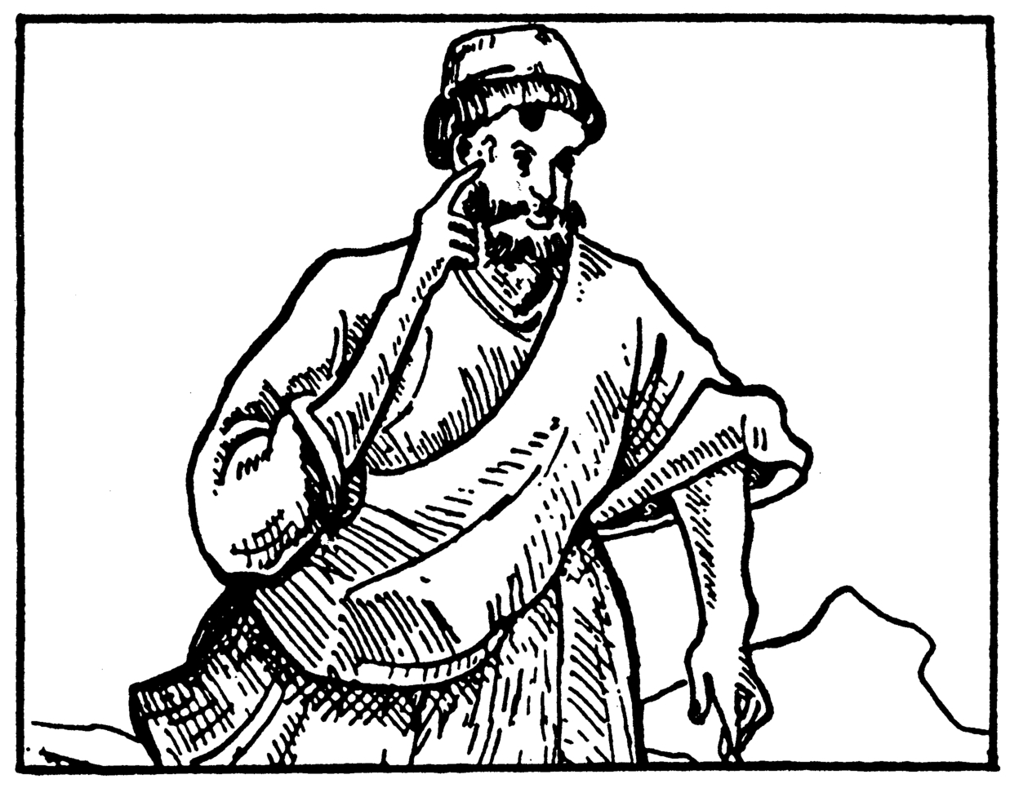
Und als er den Priestern widerstand, indem er auf seiner Entscheidung verharrte, brach der Aussatz aus an seiner Stirn, vor den Augen der Priester im Hause Gottes. »Und Asarja, der Hauptpriester, und alle die Priester wandten sich zu ihm, und siehe, er war aussätzig an seiner Stirn, und sie trieben ihn eilends von dannen fort« (2. Chron. 26, 16-20).

»Unrein! Unrein!«
»Und der Aussätzige, an dem das Übel ist - seine Kleider sollen zerrissen, und sein Haupt soll entblößt sein, und er soll seinen Bart verhüllen und ausrufen: Unrein, unrein! Alle die Tage, da das Übel an ihm ist, soll er unrein sein; er ist unrein: allein soll er wohnen, außerhalb des Lagers soll seine Wohnung sein« (3. Mose 13, 45-46).
Diese traurigen Worte geben uns ein deutliches Bild des Sünders. Es ist möglich, daß er sich vorher seiner Kleider bediente, um die Aussatzflecken zu verbergen. Aber nun bleibt nichts mehr, was seine Unreinigkeit zudecken könnte. Denn »alles ist bloß und aufgedeckt vor den Augen dessen, mit dem wir es zu tun haben« (Hebr. 4, 13). Adam versuchte wohl, sich mit Feigenblättern zu bedecken, aber wie unnütz war dieses! Als Gott erschien, um ihn zu suchen, mußte er bekennen: »Ich hörte deine Stimme im Garten, und ich fürchtete mich, denn ich bin nackt, und ich versteckte mich« (1. Mose 3, 10).
Ja, armer Sünder, in den Augen Gottes sind deine Kleider zerrissen. Er sieht dich nackt. Jeder Sündenflecken, die geringste Verunreinigung liegt klar vor seinem Blick. Zwischen Gott und dir gibt es nichts, was dich bedecken könnte. - Der ganze Zorn des Gottes, der die Sünde haßt, bleibt auf deinem unbedeckten und seinem Zorn ausgesetzten Haupte (Joh. 3, 36). Der Priester mußte darum auch damals das Haupt des untreuen Weibes entblößen; keinerlei Schleier war da, um sie zu bedecken (4. Mose 5, 18).
Während der glückliche Erlöste in jenen Tagen rufen konnte, wie wir in Psalm 140 lesen: »Du hast mein Haupt beschirmt«, mußte der arme Aussätzige alles ablegen, was ihn bedecken konnte. »Sein entblößtes Haupt«, sagt das Wort. Dieser Ausdruck enthält eine der ernstesten Wahrheiten, welche der Mensch vernehmen kann. Lieber Leser, ist dein Haupt bedeckt? Oder ist es so, daß das Auge Gottes nur Verunreinigung sieht, ohne daß irgend etwas dich bedecken kann?
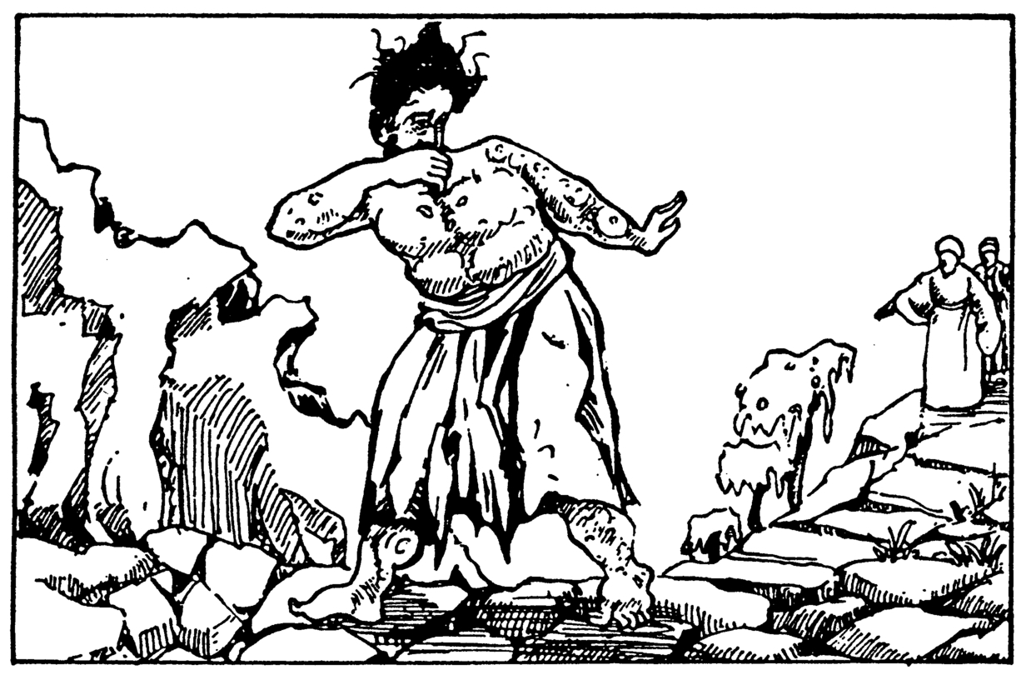
»Und er soll seinen Bart verhüllen und ausrufen: >Unrein, unrein<!« Sein Haupt muß entblößt sein, aber demgegenüber muß er seinen Bart verhüllen. Selbst der Atem des Aussätzigen vermag nun seine Mitmenschen zu verunreinigen. Hier ist nicht einmal die geringste Möglichkeit vorhanden, daß er auch eigene Bemühungen für die Gegenwart Gottes rein werden könnte. Er ist nicht einmal mehr passend für die Gesellschaft der Menschen, die nicht vom gleichen Übel befallen sind. Er hat nur einen einzigen Schrei, diesen klagenden und schmerzlichen Schrei, den er als Warnung ausruft: »Unrein, unrein!« Welche Torheit ist die Vorstellung, daß ein Sünder sich selbst reinigen könnte, da er doch in einem Zustand ist, in welchem sogar sein Atem unrein ist und verunreinigend wirkt.
Der Rest des Kapitels spricht von dem Aussatz an einem Kleid oder an einem Fell. Bleiben wir aber jetzt noch auf dem Wege des armen Aussätzigen. Folgen wir ihm und sehen wir das Mittel, das Gott gebrauchen wird, um ihn zu reinigen, während er selbst ohne Hilfe und ohne Hoffnung ist.
»Fern von dir, mit Fluch beladen,
lagen wir in Sündennacht.
Christi Blut hat uns aus Gnaden
deinem Herzen nahgebracht.«

Der von Gott bereitete Weg
Der Herr Jesus selbst hat uns gesagt: »Und viele Aussätzige waren zur Zeit des Propheten Elisa in Israel, und keiner von ihnen wurde gereinigt, als nur Naaman, der Syrer« (Luk. 4, 27).
Und doch gab es schon in jener Zeit des Propheten Elisa ein langes Kapitel im Alten Testament, das sehr genaue und ins einzelne gehende Anweisungen über das einzige Mittel enthielt, durch welches der Aussatz gereinigt werden konnte. Warum waren jene Kranken nicht imstande, daraus Nutzen zu ziehen?
Wir können ebenso fragen: Warum gibt es in unserer Zeit Millionen von Sündern, die alle gerettet werden könnten, wenn sie sich nur dem einzigen Mittel unterwerfen wollten, welches Gott bereitet hat? Warum bleiben sie verlorene Sünder?
Gott führt das Mittel der Reinigung mit fast den gleichen Worten ein, die er für die Diagnose des Aussatzes gebraucht: »Und Jehova redete zu Mose und sprach . . .« (3. Mose 14, 1).
Diese Worte, die das Mittel der Reinigung nennen, sind die Worte des lebendigen Gottes selbst, sie sind treu und wahr. Hören wir auf sie mit unserm ganzen Herzen: »Dies soll das Gesetz des Aussätzigen sein am Tage seiner Reinigung: Er soll zu dem Priester gebracht werden« (3. Mose 14, 2).
Erinnerst du dich an den Tag, da diese Geschwulst, diese Erhöhung oder dieser Flecken an deinem Körper erschien und du zum Priester gebracht wurdest? Du hast doch nicht seinen traurigen Urteilsspruch vergessen: »Du bist unrein« ! Und den Tag, an dem du entdeckt hast, daß du ein Sünder bist, hast du auch nicht vergessen. Ohne Zweifel dachtest du wie viele andere Sünder: »Ich bin keineswegs so schlecht wie der und der«, aber du wußtest dennoch, daß du in dir das verborgene Übel trugst, das zum Tode führt.
Dann ist dein Zustand ernster geworden, das Übel hat sich ausgedehnt. Am Anfang, als sich die ersten Zeichen zeigten, konntest du das Übel noch mit deinen Kleidern verdecken. Aber dennoch mußtest du aus dem Lager hinaus (der Aussätzige war außerhalb des Lagers, er mußte außerhalb jeder Verbindung mit Gott sein und jeder Verbindung mit dem Ort, wo Gottes Gegenwart sich offenbarte), mit zerrissenen Kleidern, mit entblößtem Haupt und ausrufen: »Unrein, unrein!« Und dann breitete sich das Übel noch mehr aus, es bedeckte dein Angesicht, das Haupt, den Körper, die Glieder; alles, alles war überflutet. »Es hat sich ganz in weiß verwandelt«: Furchtbarer Zustand, wenn sich keine Stelle am Körper mehr findet, in die man eine Nadel stecken könnte, ohne auf Aussatz zu stoßen.
Was geschieht jetzt? Vielleicht trifft ein Freund dich außerhalb der Umzäunung des Lagers, traurig, entmutigt, ohne Hoffnung. Der Freund betrachtet dich von oben bis unten. Er beginnt zu lächeln und sagt: »Komm, ich werde dich zum Priester führen, du bist gänzlich mit Aussatz bedeckt, du kannst gereinigt werden.« Du aber antwortest:
»Nein, für mich gibt es keine Hoffnung, ich bin schlimmer, als ich je gewesen bin. Es gibt keinen Aussätzigen, der so völlig vom Aussatz befallen wäre, wie ich es bin. Sieh, ich bin ganz bedeckt!«
»Aber das ist ja gerade das, was ich sehe«, antwortet dein Freund. »Eben deshalb bist du jetzt in einem Zustande, in dem du gereinigt werden kannst. - Komm, laß uns sofort zum Priester gehen.«
Lieber Leser, hast du Eltern, Verwandte oder Freunde, die noch nicht gerettet sind? Hast du sie zu ihm geführt durch dein Gebet? Hast du sie schon unter das Evangelium gebracht, wenn sich die Gelegenheit dazu bot? Das sind nämlich die gesegneten Vorrechte, die wir haben und wovon du und ich nur viel zu wenig Gebrauch machen. Möge der Herr es uns gewähren, treu zu sein gegen unsere ungläubigen Freunde, die in Wirklichkeit nichts anderes sind als arme, außerhalb des Lagers verbannte Aussätzige.
Bei dieser Frage kann ich dem Wunsch nicht widerstehen, die schöne, kleine Szene wachzurufen, die wir in Johannes 1, 41 finden. Hier haben wir einen Mann, der gerade mit diesem Dienst beschäftigt ist. Er machte an einem Abend die Bekanntschaft des Herrn Jesus. Und was ging daraus hervor? »Dieser findet zuerst seinen eigenen Bruder Simon . . .« Wie liebe ich dieses kleine Wort »zuerst«! Es war lange nach der zehnten Stunde, der Tag war beendet. Aber Andreas verweilte nicht dabei, Nahrung zu sich zu nehmen oder zu trinken, oder sich auszuruhen, oder was es anderes sei, sondern er ging auf die Suche nach seinem eigenen Bruder. Und was tat er, als er ihn fand? Er führte ihn zu Jesus. Wir hören nicht viel von Andreas, aber »sein Bruder« war Simon Petrus, dieser Jünger, durch den später und bis auf den heutigen Tag so viele Menschen gesegnet wurden. Welche Dankesschuld haben wir doch alle gegenüber dem Andreas für seinen Dienst an jenem Abend!
Und wenn die Evangelien uns auch nur wenig über Andreas berichten - welche Schönheit hat doch dieses Wenige! Es scheint, als habe er gerade in diesem Zweig der Arbeit besondere Treue geübt! In Johannes 6, 8 finden wir ihn wiederum. Dort führt er einen kleinen Knaben zu Jesus. Später sehen wir ihn nochmals in der gleichen Weise tätig sein, indem er die Griechen zu Jesus führt, die begehrt hatten, ihn zu sehen (Joh. 12). Welch gesegnete Arbeit! Möge der Herr auch uns lehren, ihm so Seelen zuzuführen, eine nach der anderen. Bevor wir die Bilder dieses Buches zeichneten, hatten wir die Bedeutung des Freundes, der den Aussätzigen zum Priester führt, nicht erkannt. Möchten wir ihm doch mehr gleichen: unbekannt, ohne Namen, kaum erwähnt, aber dennoch das Glied einer Kette, ohne welches dem Aussätzigen nicht hätte geholfen werden können.
Wir haben soeben den Aussätzigen und seinen Freund gesehen, wie sie auf dem Wege zum Priester eilen. Der arme Aussätzige kann nicht ins Lager eintreten: er ist verunreinigt. Wie kann er sich der Wohnung des Priesters nahen, die im Hause Gottes, inmitten des Lagers, ist? O welch ein Glück! Der Priester selbst hat ein Mittel gefunden:
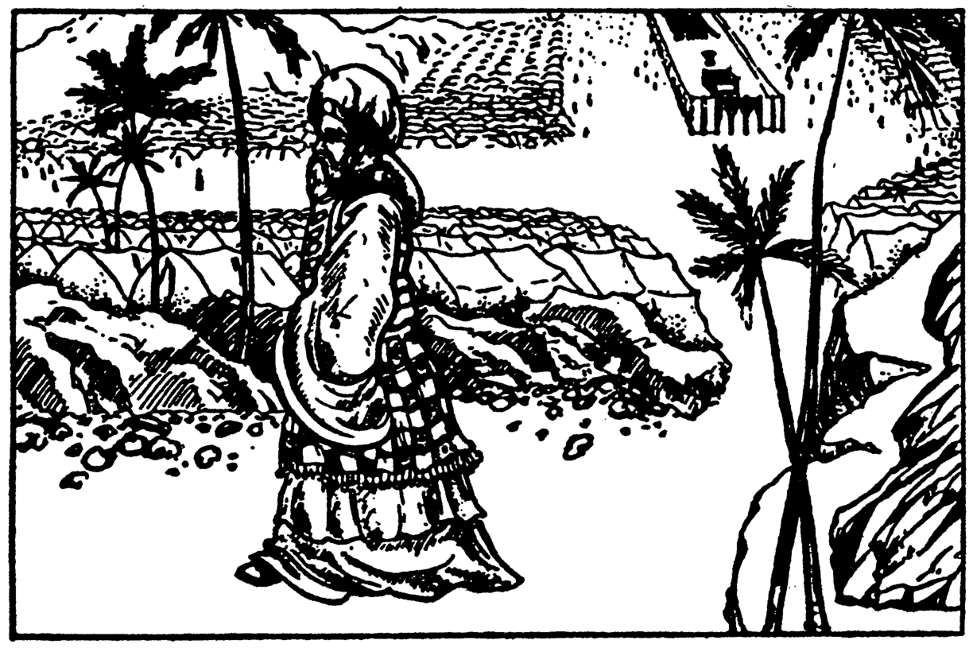
Vor über 1900 Jahren verließ der große Priester, der Herr Jesus Christus die Herrlichkeit des Vaters. Er stieg in diese dunkle Welt der Sünde hinab, und in dieser Welt selbst »ging er hinaus zu der Stätte, genannt Schädelstätte, sein Kreuz tragend« (Joh. 19, 17). Ja, der Priester hat bereits außerhalb des Tores gelitten (Hebr. 13, 12). Er sieht dich, den Sünder, verunreinigt, zu ihm kommen und hat sich bereits dahin begeben, wo du bist. In Gnade wartet er auf dich, um dich zu reinigen (Luk. 10, 33). Höre jetzt aber die entscheidende Frage: »Willst du gesund werden?« (Joh. 5, 6). Lieber Leser, ist es nicht auch der Wunsch deines Herzens, errettet zu werden? O hör es doch:
Es ist das ewige Erbarmen,
das alles Denken übersteigt,
des, der mit offnen Liebesarmen,
sich nieder zu den Sündern neigt;
der uns von Fluch und Tod befreit,
uns führt zu Jesu Herrlichkeit.
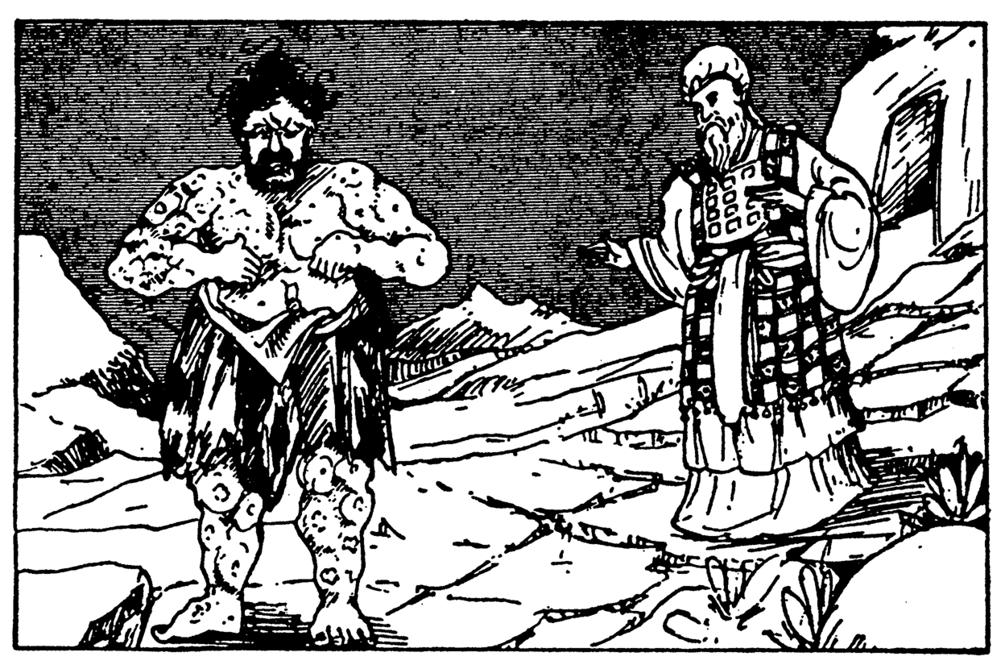
Diese Augen wie eine Feuerflamme, sie erforschen dich von neuem. Das erstemal durchforschte dich dieser Blick, um festzustellen, ob bei dir ein Aussatzflecken vorhanden sei. Als dieses bestätigt war, mußte er dich für unrein erklären; jetzt will er sich vergewissern, ob kein Punkt ohne Aussatz mehr vorhanden ist; und nur wenn keiner mehr vorhanden ist, kann er dich für rein erklären.
Damals handelte es sich darum, festzustellen, ob du gänzlich von dem schrecklichen Übel frei warst. Jetzt muß er sich vergewissern, ob du gänzlich bedeckt bist.
Desgleichen erforscht dich unser großer Priester, der Herr Jesus Christus, wenn du dich ihm nahst. Kommst du wirklich als ein armer, schuldiger Sünder? Verloren, ruiniert? Hast du nichts Gutes zu deiner Vergangenheit zu sagen? Bist du voller Sünde? Der Priester besieht dich, und, nur wenn du in solchem Zustande bist, kannst du gereinigt werden. Du bist dann ein Sünder, der Buße tut, und es ist Freude vor den Engeln Gottes deinetwegen (Luk. 15, 10).
Du bist von dem Augenblick an geheilt, wo du überzeugt bist, gänzlich mit Aussatz bedeckt zu sein. Um sich dieser Heilung zu erfreuen, sind jetzt verschiedene Reinigungshandlungen erforderlich.
So endet die göttliche Vorarbeit am Herzen des Sünders in der Überführung von der Sünde. Das ist aber auch schon die Heilung. Der verlorene Sohn ist gerettet in dem Augenblick, als er sich weinend in die Arme seines Vaters wirft und sagt: »Vater, ich habe gesündigt gegen den Himmel und vor dir, ich bin nicht mehr würdig, dein Sohn zu heißen« (Luk. 15, 21). Doch der Vater führt ihn in sein Haus. Die Lumpen werden ihm abgenommen und durch das beste Kleid ersetzt. Gott will, daß der gerettete Sünder sich in seiner Gemeinschaft erfreue. Das ist der Sinn »dieser« Reinigung, die nur nach der Heilung stattfinden kann.
Wenn aber auf seinem Körper noch eine kleine Stelle »rohen Fleisches« ohne weitere Kennzeichen des Aussatzes ist, das heißt, wenn der Aussätzige sich noch zu seinem Leidensgenossen wenden und sagen kann: »Ich bin besser als ihr, ich bin weniger mit Aussatz bedeckt als ihr«, wenn er sich noch über irgend etwas Gutes in sich selbst rühmen kann, dann ist ihm nicht zu helfen. Er kann nur dahin zurückkehren, von wo er gekommen ist und außerhalb des Lagers bleiben. Er ist nicht geeignet, aus dem Dienst des Priesters zu seiner Reinigung Nutzen zu ziehen, er ist nicht geheilt. Der Apostel Paulus konnte sagen: »Von mir aber sei es ferne, mich zu rühmen, als nur des Kreuzes unseres Herrn Jesus Christus« (Gal. 6, 14).

Zwei lebendige, reine Vögel
Jetzt sehen wir den Aussätzigen, der wirklich ganz mit Aussatz bedeckt ist, in der Gegenwart des Priesters. Dieser prüft ihn, um festzustellen, ob er geheilt ist. Und nun siehe, zu seiner großen Freude findet er keinen Punkt ohne Aussatz an seinem Körper! Er ist geheilt; nun kann er gereinigt werden.
Lieber Leser, der du bis hierher den Weg des Aussätzigen verfolgt hast, willst du nunmehr deine ganze Aufmerksamkeit auf das richten, was er tun soll zu seiner Reinigung? Ein anderer hat ihn zum Priester gebracht. Der Priester geht aus dem Lager hinaus, er sieht ihn und entscheidet, daß der Mensch in dem für die Reinigung notwendigen Zustand ist.
Höre jetzt zu. Der Priester spricht! Er gebietet, »daß man für den, der zu reinigen ist, zwei lebendige, reine Vögel nehme und Zedernholz und Karmesin und Ysop« (3. Mose 14, 4).
Der Aussätzige war viel zu arm, um sich diese Vögel und die anderen notwendigen Dinge zu beschaffen. Im übrigen verlangt der Priester diese auch nicht von ihm. Nein, er befiehlt einem anderen, das herbeizubringen, was für die Reinigung des Aussätzigen nötig ist.
Erinnert uns dieses nicht an die von Isaak gestellte Frage: »Wo ist das Schaf zum Brandopfer?« Und die Antwort von Abraham: »Mein Sohn, Gott wird sich ersehen das Schaf zum Brandopfer« (1. Mose 22, 8). Gott ist es, der sich immer das Opfer ersehen muß. Wir, die armen Sünder, müßten in unseren Sünden sterben, wenn wir uns auf die Suche nach einem passenden Opfer begeben müßten, denn wir würden es niemals finden. Aber das Wort Gottes sagt: »Der Priester soll gebieten, daß man für ihn nehme ...«
Gott hat diese beiden lebendigen und reinen Vögel beschafft. Die beiden zusammen bilden ein herrliches Bild für Wesen und Werk unseres Herrn und Heilandes Jesus Christus. »Und der Priester soll gebieten, daß man den einen Vogel schlachte in ein irdenes Gefäß über lebendigem Wasser« (3. Mose 14, 5). Auch hier kann der arme Aussätzige nichts anderes als zuschauen, während ein anderer nicht nur das Opfer besorgt, sondern es auch schlachtet.
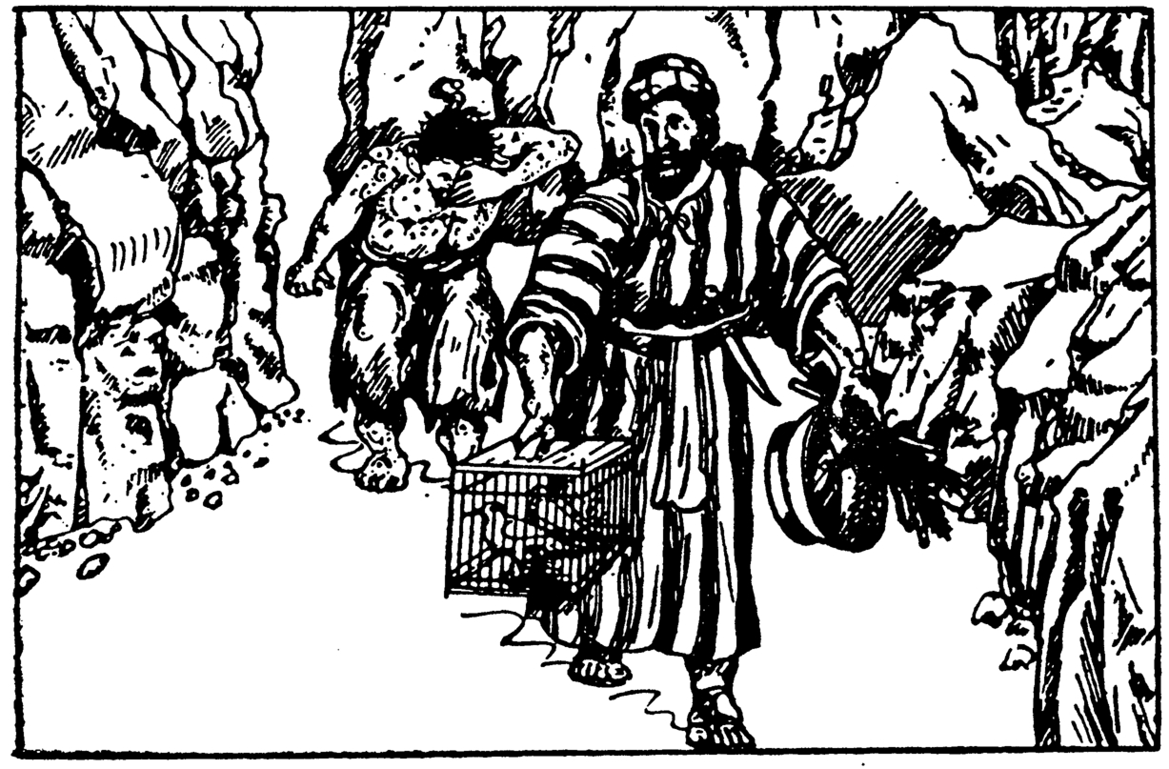
Betrachten wir einen Augenblick diese Szene: Ein irdenes Gefäß, und in diesem irdenen Gefäß ein reiner und makelloser Vogel. Die Lüfte sind das Element, die Wohnung dieses Vogels, die Stätte, wo er geboren wurde. Aber er stieg herab und trat in ein »irdenes« Gefäß. Er tauschte seine Wohnung in der Höhe gegen diese arme Erde ein. In diesem irdenen Gefäß wurde er geschlachtet. Ein treffendes Bild unseres Heilandes! Er verließ seine himmlische Wohnung. Er verließ den Thron seiner Herrlichkeit. Er stieg herab in diese traurige Welt und nahm einen irdischen Leib an. - Denn in Wirklichkeit sind unsere Leiber nichts anderes als »irdene Gefäße«. Wie gern betrachten wir nun diesen Menschen vom Himmel, wie er zu uns herabgekommen ist und wie er als der vollkommene Mensch auf Erden wandelte. In diesem irdischen Leibe wurde er nach Golgatha zur Schlachtung geführt (Jes. 53, 7). Dort vergoß er sein kostbares Blut.
O Lamm Gottes, unschuldig
am Kreuzesstamm geschlachtet;
du littest stets geduldig,
da du geschmäht, verachtet.
All’ Sünd’ hast du getragen,
sonst müßten wir verzagen:
Wir preisen dich, o Lamm Gottes!
In welch tiefer Not,
schriest du zu Gott:
»Warum hast du mich verlassen?«
O wer kann dein Weh erfassen.
Du, zur Sünd’ gemacht,
sankst in Todesnacht,
du, der keine Sünde kannte,
der sich selbst das Leben nannte.
Nun ist Gott geehrt,
Satans Macht zerstört,
freigemacht unzähl’ge Scharen,
die des Todes Beute waren,
Gott in dir geehrt,
Satans Macht zerstört.
Aber der geschlachtete Vogel wurde auch über »lebendigem Wasser« geschlachtet. Das lebendige Wasser ist das Wasser, welches im Gegensatz zu stehendem Wasser Leben und Macht hat. Welch erstaunliche Macht liegt doch in der Strömung des lebendigen Wassers der Niagarafälle!
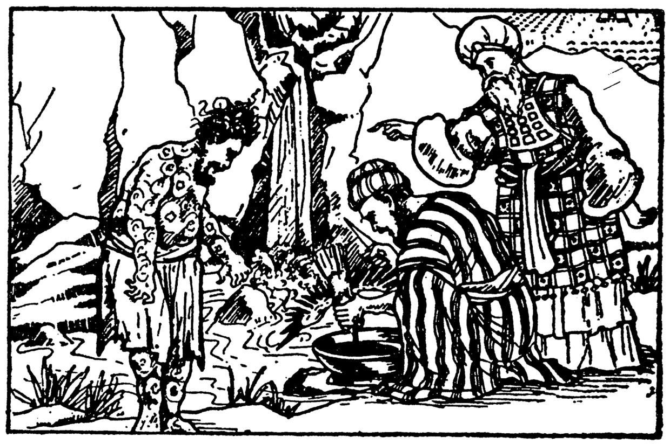
»Und der Priester soll gebieten, daß man den einen Vogel schlachte in ein irdenes Gefäß über lebendigem Wasser« (3. Mose 14, 5).
In der Bibel wird das Wasser oft als Symbol des Wortes Gottes gebraucht (Eph. 5, 26 u. a.). Das quellende oder das lebendige Wasser spricht zu uns von dem lebendigen Wort, das sich durch die Wirksamkeit des Heiligen Geistes an unsere Herzen wendet. Dieses Wort ist »lebendig und wirksam« (Hebr. 4, 12).
Das Wort bezeugt also, daß der Herr Jesus für mich gestorben ist und daß er für meine Sünden gelitten hat. Du hast vielleicht oft das Zeugnis von seinem Tod gehört. Du hast gleichsam den in einem irdenen Gefäße geschlachteten Vogel gesehen. Aber, lieber Leser, hast du auch erfaßt, daß es für dich geschah? Hast du je den Heiland über lebendigem Wasser für dich zu Tode gebracht gesehen? »Der Glaube ist aus der Verkündigung . . . durch das Wort Gottes« (Röm. 10, 17). Nur im Hören und Annehmen des lebendigen Wortes wird in dir ein lebendiger Glaube geboren.
Was seh’ ich dort auf Golgatha?
Den Heiland aller Welt!
Nach Seelen dürstend ringt er da,
zahlt teures Lösegeld.
Ach, sieh’ am Kreuz auf Golgatha,
o welche Lieb’, o welche Lieb’!
Aus der durchbohrten Seite unseres Heilandes kam Blut und Wasser heraus. Desgleichen war in diesem irdenen Gefäß Blut über lebendigem Wasser, was von dem Leben dieses toten Vogels zeugt.
»Den lebendigen Vogel soll er nehmen, ihn und das Zedernholz und das Karmesin und den Ysop, und dieses und den lebendigen Vogel in das Blut des Vogels tauchen, der geschlachtet worden ist über dem lebendigen Wasser« (3. Mose 14,6). Wir haben bereits bemerkt, daß die beiden Vögel zusammen ein Bild unseres Herrn Jesus Christus bilden. Wir haben ihn aus dem Himmel herabkommen sehen, wie er diesen Leib annahm, der ihm bereitet war; und in diesem »irdenen Gefäß« starb er am Kreuz für uns.
Aber er blieb nicht am Kreuze. Mit den Zeichen des Todes an seinen Händen, an seinen Füßen und an seiner Seite wurde er in das Grab gelegt. Am dritten Tage ist er auferstanden, immer noch die gleichen Zeichen an sich tragend. So sehen wir also den lebendigen Vogel in das Blut des toten Vogels hinabsteigen und daraus hervorkommen; seine reinen Flügel sind gänzlich vom Tod gezeichnet. Welch ein rührendes und leuchtendes Bild des Todes und der Auferstehung unseres Herrn Jesus Christus! Aber der Vogel wird noch in der Hand des Priesters zurückgehalten und ist noch nicht wieder frei, um den Flug in die Luft zu seiner Wohnstätte anzutreten.
Nicht allein mußte der lebendige Vogel in das Blut des toten Vogels getaucht werden, sondern zusammen mit Zedernholz, Karmesin und Ysop. Das Zedernholz spricht zu uns von den großen und edlen Dingen der Natur, der Ysop
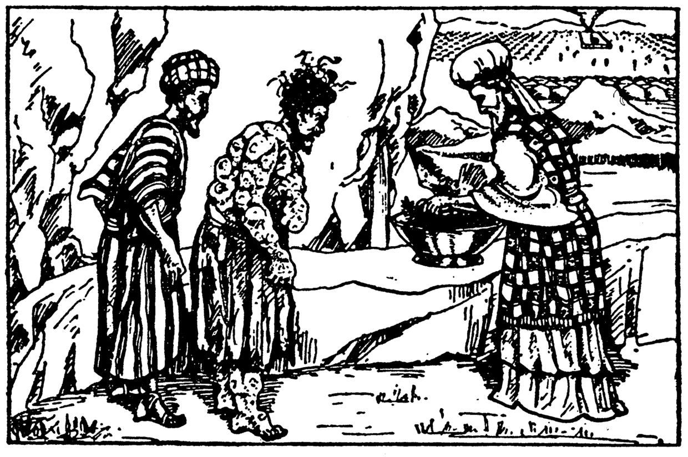
dagegen symbolisiert die niedrigsten, verächtlichsten und bittersten Dinge der Natur. Salomo spricht über die »Bäume, von der Zeder, die auf dem Libanon ist, bis zum Ysop, der an der Mauer herauswächst« (1. Kön. 4, 33). Der begabteste Mensch, der wohlwollendste, der ehrenwerteste und der geradeste, alle müssen sich herabbeugen in diese reinigende Glut, um das Heil zu erlangen. Das gleiche trifft für den erbärmlichsten der Menschen zu, der unter der Last schwerer Arbeiten seufzt und dessen Leben nur ein Leben in Bitterkeiten ist; auch er muß unter das Blut kommen, wenn er das Heil erlangen will. Ebenso gilt das für den »Einfältigen«, der durch das gleiche Mittel errettet werden muß (Hes. 45, 20). Das Karmesin stellt die königliche Farbe dar und sagt uns, daß die Hochgestellten auf der Erde, seien es Prinzen oder Könige, genau wie die gewöhnlichen Menschen unter die reinigende Kraft des Blutes kommen müssen.
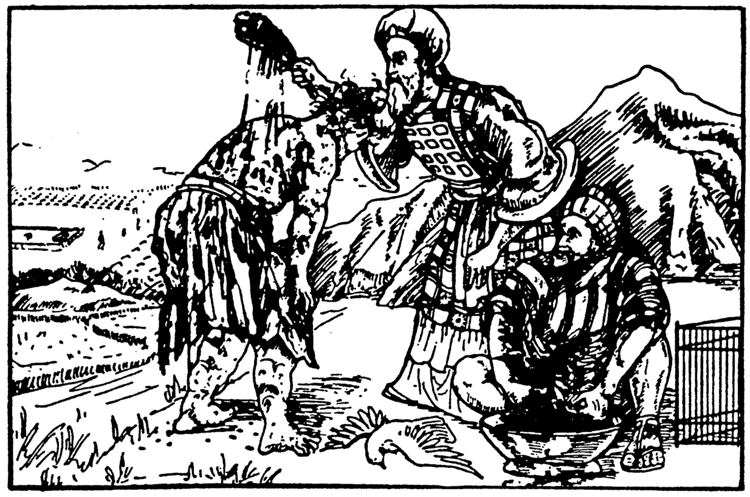
Diese Dinge sagen uns aber noch mehr. Sie gehören der Welt an, und als Christus gekreuzigt wurde, ist mir die Welt gekreuzigt worden und ich der Welt (Gal. 6,14). Die Welt und ich können nie wieder Freunde sein. Das Kreuz erhebt sich zwischen der Welt und mir, denn die Welt ist des Blutes des Sohnes Gottes, meines Heilandes, schuldig geworden. Ja noch mehr, das Wort Gottes sagt mir deutlich, »daß, wer der Welt Freund sein will, sich als Feind Gottes darstellt« (Jak. 4, 4).
»Und er soll auf den, der vom Aussatz zu reinigen ist, siebenmal sprengen und ihn für rein erklären; und den lebendigen Vogel soll er ins freie Feld fliegen lassen« (3. Mose 14, 7). Ist dies nicht ein Bild von wunderbarer Schönheit? Betrachte mit mir einen Moment diese anziehende Szene: der arme Aussätzige ist von draußen hergeführt worden, der Priester hat sich zu ihm begeben. Ein anderer hat zwei lebendige, reine Vögel beschafft; ein anderer hat einen der Vögel geschlachtet, dessen Blut jetzt in dem Gefäß ist; die Federn des lebendigen Vogels, das Karmesin und der Ysop, alles ist gezeichnet durch das Blut des toten Vogels.
Der Aussätzige hat die Augen auf dieses Bild gerichtet, aber hat in seinem Zustand keinerlei Änderung festgestellt. Dann besprengt der Priester mit diesem Blut den Körper des Aussätzigen einmal, zweimal, dreimal, sechsmal, und doch ist keine Änderung wahrzunehmen. Dann aber kommt die siebente Besprengung, und der Mensch ist rein! Das Blut hat ihn gereinigt. Es gab kein anderes Mittel. »Ohne Blutvergießung gibt es keine Vergebung« (Hebr. 9, 22).
Dieses Blut hat die Kraft, den Aussätzigen von jeder Spur von Verunreinigung zu reinigen; der reine Vogel kann den unreinen Aussätzigen reinigen; »siebenmal« gibt die Vollkommenheit dieser Reinigung an.
Genau das gilt für den Sünder. Das kostbare Blut Christi kann den häßlichsten, den am meisten beschmutzten und ekelhaftesten Sünder von jeder Spur der Sünde waschen. Erfaß das doch recht klar! Allein das Blut machte den Aussätzigen rein; und das Blut allein reinigt heute jeden armen, verlorenen Sünder.
Hier kann sich aber eine Frage erheben. Wie konnte dann der Aussätzige erkennen, daß seine Reinigung wirklich geschehen war? Verschwand sein Übel plötzlich bei der siebenten Besprengung? Sah er anders aus? Ich denke nicht; auch fühlte er nach der Besprengung nicht den geringsten Unterschied. Wie konnte er nur wissen, daß er gereinigt war?
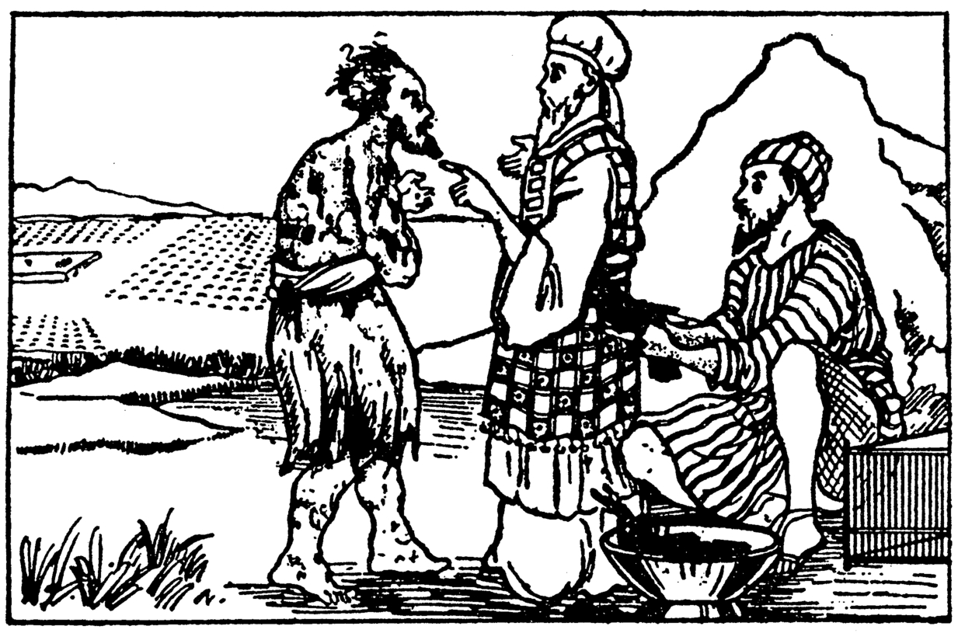
In dem Moment, da die siebente Besprengung stattfand, erklärte ihn der Priester für rein. Während du diese wunderbare Szene betrachtest, kannst du die Stimme des Priesters hören, der diese befreiende Erklärung abgibt: »Sei gereinigt.«
Das Blut des Vogels hat ihn gereinigt. Das Wort des Priesters tut ihm kund, daß er gereinigt ist. Früher hatte er ihm seinen unreinen Zustand erklären müssen, jetzt versichert ihn der gleiche Priester der Reinigung vom Aussatz.
Aber das ist nicht alles. In diesem gleichen Moment nimmt er den lebendigen Vogel und läßt ihn in die Lüfte fliegen. Das Werk des Opfers ist beendet. Und es ist nichts mehr vorhanden, was den lebendigen Vogel auf Erden festhält.
Genauso ist es mit dem Herrn Jesus, der aus den Toten auferstand. Bevor der Herr Jesus in den Himmel hinaufstieg, erschien er für kurze Zeit den Seinen. Die Auferstehung ist der eindeutige Beweis, daß sein Werk vollbracht, daß sein Sieg gesichert ist und daß unsere Sünden vor dem Angesicht Gottes hinweggetan sind.
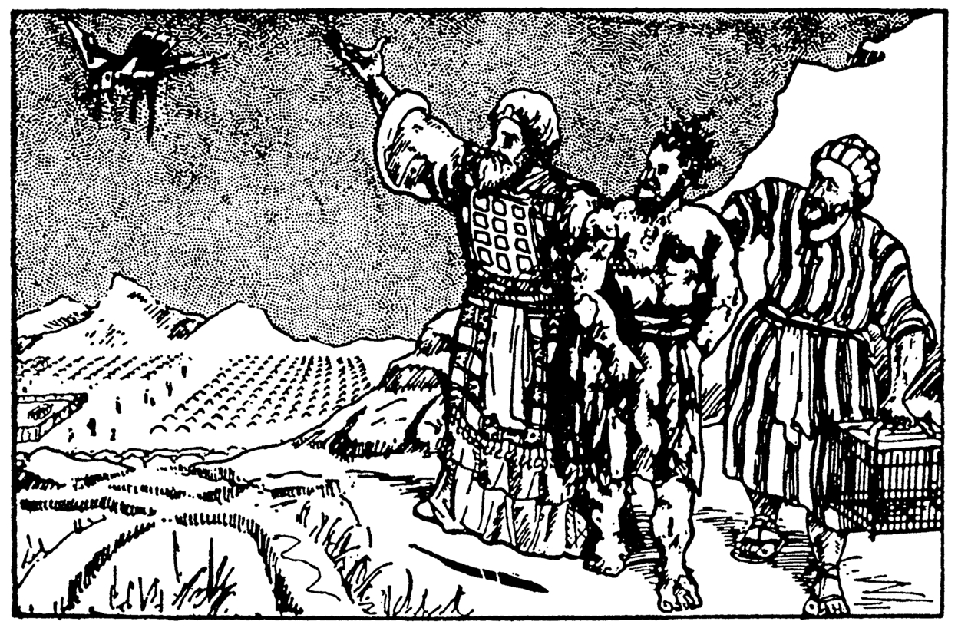
Zu seiner Zeit wird er die Gemeinde (oder Versammlung) sich selbst verherrlicht darstellen, die nicht Flecken oder Runzel oder etwas dergleichen habe (Eph. 5, 27).
Deine Wunden, die du in deinen Konflikten und Kämpfen auf Erden erhalten hast, werden auf immer verschwunden sein. Aber was deinen und meinen Herrn betrifft, so werden wir ihn auf immer sehen mit seinen Händen, seinen Füßen und seiner Seite, die alle die Zeichen seines Todes tragen.
Wenn sein Werk am Kreuz nicht vollständig wäre - wenn er nicht die Sühnung für unsere Sünden vollbracht hätte, wenn eine einzige unserer Sünden auf ihm geblieben wäre -, dann hätte er niemals aus dem Grabe hervorkommen und wieder in den Himmel hinaufsteigen können . . . Aber Gott sei Dank dafür gebracht, sein Werk ist vollständig, es ist angenommen in der Höhe, und er ist zurückgekehrt in seine himmlische Wohnung. Das ist der Beweis, daß alles vollkommen vollbracht worden ist.
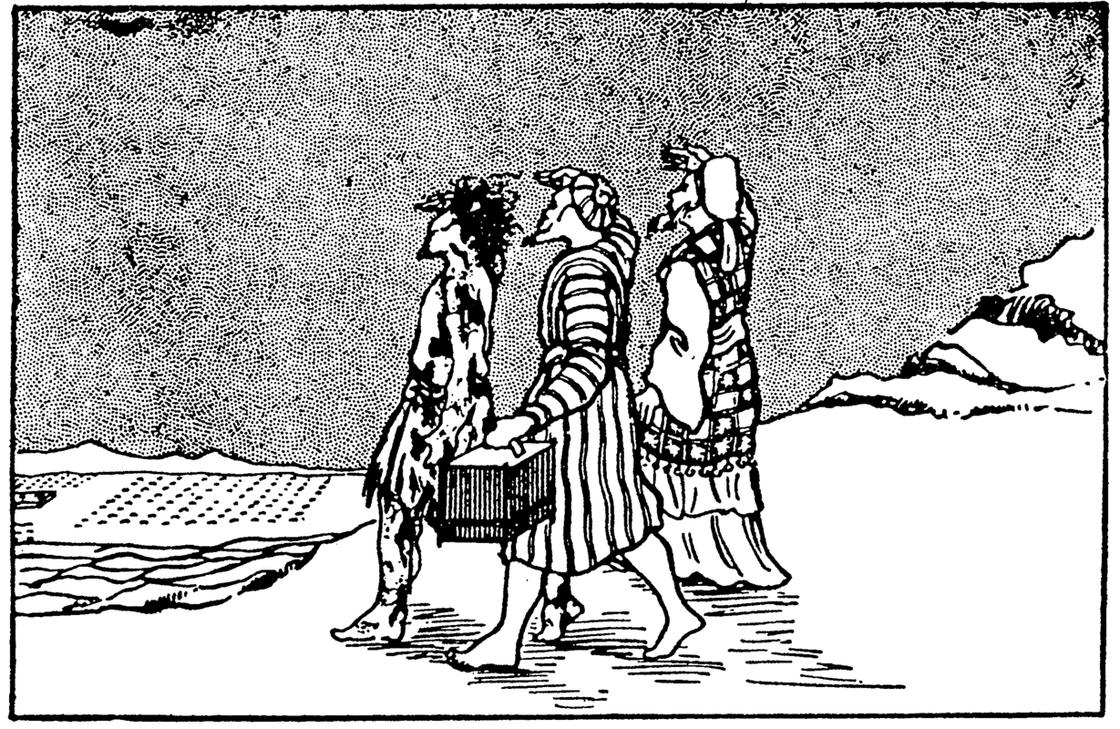
Nehmen wir jetzt an, daß ein Nachbar den gereinigten Aussätzigen antrifft und sagt: »Was tust du hier? Du bist aussätzig, gehe hinweg!«
»Ja«, antwortete er, »ich war gewißlich aussätzig, aber Gott sei Dank, ich bin gereinigt worden.«
»Du, gereinigt?« fährt der Nachbar fort, »danach siehst du wirklich nicht aus. Im Gegenteil, du erscheinst mir schlimmer als je! Du bist ganz mit diesem entsetzlichen Übel bedeckt.«
»Das ist wahr, aber der Priester hat die Besprengung des Blutes des toten Vogels an mir vollzogen und mich für rein erklärt. Ich weiß, daß ich rein bin, weil er es gesagt hat.«
»Welch ein Unsinn! Du hast seine Worte sicher falsch verstanden; er hat gewiß gesagt, daß du unrein bist. Jeder kann doch sehen, daß du den Aussatz hast.«
»Nein, es ist unmöglich, daß ich ihn falsch verstanden habe. Erstens ist das Blut auf mich gesprengt worden, und ich habe selbst die Stimme des Priesters gehört, die mir gesagt hat, daß ich gereinigt bin. Und das ist nicht alles! Mit meinen eigenen Augen habe ich den lebendigen Vogel gesehen, seine Federn mit Blut bedeckt, wie er sich in den Himmel erhob. Du kennst das Gesetz, erinnere dich, daß der lebendige Vogel nicht wegfliegen kann, bevor der Priester mich für rein erklärt hat.«
»Aber«, fährt der Nachbar fort, »willst du mir vielleicht sagen, daß du dich gereinigt fühlst, wo du doch zugibst, daß du ganz mit Aussatz bedeckt bist?«
»Freund, das ist nicht die Frage. Der Priester hat gesagt, daß ich rein bin. Und damit ist alles geregelt. Er allein hat die Vollmacht, eine solche Erklärung abzugeben. Er hat mich für rein erklärt, und ob ich es nun fühle oder nicht, ich weiß, daß ich rein bin.«
Der Nachbar hat den Mund geschlossen, während der glückliche Gereinigte mit Freude und Triumph über die Erlösung, noch einmal der Szene des seinen freien Flug in die Lüfte nehmenden Vogels nachsinnt.
So ist es mit dir und mit mir, wenn wir im Blute des Herrn Jesu gewaschen sind. Wenn wir mit den Augen des Glaubens unseren Herrn und Heiland zurückkehren sehen in seine himmlische Wohnung, dann wissen wir, daß er angenommen ist und wir in ihm (Eph. 1, 6).
Dieser in den Himmel zurückgekehrte Heiland läßt uns aber noch etwas mehr als die Tatsache seines vollständig vollbrachten Reinigungswerkes hören. Seine Auferstehung und seine Himmelfahrt sagen uns, daß er der siegreiche Eroberer des Todes und des Grabes ist. Die größte Schlacht des Universums ist geschlagen und gewonnen, und nun können wir triumphierend sagen: »Wo ist, o Tod, dein Stachel? Wo ist, o Tod, dein Sieg?« (1. Kor. 15, 55).
Du brachst des Todes Bande,
allmächtiger Heiland du.
Hast uns, die ferne standen,
gebracht zu deiner Ruh’.
»Gott aber sei Dank, der uns den Sieg gibt durch unseren Herrn Jesus Christus!« (1. Kor. 15, 57).

Die unerläßliche Reinigung
»Und der zu reinigen ist, soll seine Kleider waschen und all sein Haar scheren und sich im Wasser baden; und er ist rein. Und danach darf er ins Lager kommen, aber er soll sieben Tage außerhalb seines Zeltes bleiben« (3. Mose 14, 8).
In den Augen Gottes ist der arme Aussätzige jetzt rein und fleckenlos. Der Priester hat ihn für rein erklärt, und diese Erklärung ist ihm im Auftrag und in der Vollmacht Gottes selbst gegeben.
Was ist die Folge? Der Mensch sucht sofort alles zu reinigen, was ihn berührt; das Äußere muß dem Inneren entsprechen. Alles muß in Harmonie mit dieser wunderbaren Stellung kommen, die er jetzt vor Gott einnimmt. Das heißt, es ist die Stellung eines gereinigten und fleckenlosen Menschen.
Du wirst dich erinnern, lieber Leser, daß wir dich im vorhergehenden Kapitel baten, dem besondere Aufmerksamkeit zu schenken, was der Aussätzige zu seiner Reinigung tun mußte. Wenn du den ersten sieben Versen dieses Kapitels des dritten Buches Mose gefolgt bist, welches unserer Betrachtung zugrunde liegt, wirst du bemerkt haben, daß der Aussätzige selbst gar nichts zu tun hatte: alles war für ihn getan. An ihm war es, anzunehmen, was andere an seiner Stelle getan hatten, sein Vertrauen in das vergossene Blut zu setzen und den Worten des Priesters zu glauben. Er hatte nichts zu tun, sondern lediglich dazustehen. Er war ein stummer und reumütiger Zeuge, erfüllt mit Dankbarkeit für das überwältigende durch Gott eingesetzte Mittel der Reinigung. Nun aber beginnt für ihn ein neuer Abschnitt. Alles ist verändert, und wir werden sehen, was er tut:
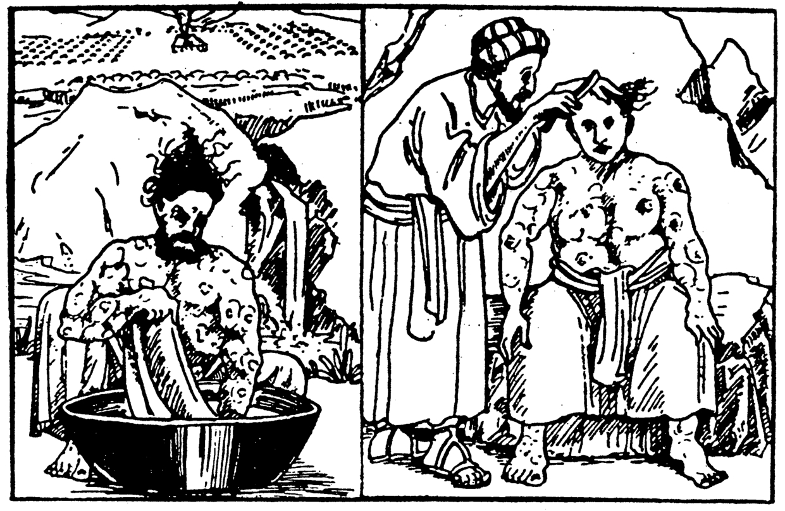
Zunächst wäscht er seine Kleider. Diese waren so schmutzig und ekelhaft, daß niemand sie hätte berühren mögen. Wir haben mehr als einmal in China bettelnde Aussätzige am Rande des Weges gesehen, und wir können bestätigen, daß man kein abschreckenderes Schauspiel sehen könnte. Sie sind selbst vollständig verunreinigt. Warum sollten sie sich da die Mühe machen, ihre Kleider rein zu halten? Nun aber ist bei demjenigen, der uns hier beschäftigt, alles verändert. Er ist rein in den Augen Gottes und durch den Glauben auch rein in seinen eigenen Augen; als solcher soll er nun vor den Augen seiner Mitmenschen erscheinen.
Es kann sein, daß es ihm früher gelungen war, seine Kleider vielleicht sauberer zu halten als andere Aussätzige, so gut sogar, daß letztere oft erstaunt waren, daß er sein Äußeres noch so pflegen konnte. Er selbst war darüber wahrscheinlich sehr zufrieden; aber nun, rein und fleckenlos in den Augen Gottes, verwirklicht er, daß seine Kleider viel zu wünschen übriglassen. Es ist nötig für ihn, sie zu waschen.
Die Kleider sprechen zu uns von dem, was uns nahe berührt - unsere Verbindungen -, das was in Beziehung zu uns steht und von der Welt gesehen werden kann. Vielleicht waren unsere Nachbarn gewohnt, uns in den Spielsälen, Wirtschaften oder anderen Zerstreuungsstätten zu sehen. Jeder Verkehr und jede Gewohnheit dieser Art muß »gewaschen« werden. Wie werden wir das können? Die Antwort finden wir in Psalm 119, 9: »Wodurch wird ein Jüngling seinen Pfad in Reinheit wandeln?« Das ist die Frage, und nun folgt die göttliche Antwort: »Indem er sich bewahrt nach deinem Worte.«
Was muß der gereinigte Aussätzige nach dem Waschen der Kleider außerdem tun? »All sein Haar soll er scheren.« Für den Israeliten war es nach dem Gesetz nicht statthaft, »eine Glatze auf dem Haupte zu machen und den Rand seines Bartes abzuscheren« (3. Mose 19, 27 u. 21, 5). Das galt als eine Schmach und Schande. Jetzt aber muß alles Haar verschwinden; alles, was zur Schönheit und natürlichen Herrlichkeit beitrug, mußte fallen. Alles, was geeignet war, irgendeine Unreinheit zu verbergen, mußte um jeden Preis entfernt werden. Ist jemand durch das Blut Jesu Christi gereinigt worden, so wird er bald entdecken, daß er auch berufen ist, einen dem Wort des Herrn entsprechenden Weg zu wandeln und an seiner Schmach teilzunehmen. Wenn wir uns auch nicht mehr vorstellen können, in welchem Maße das geschorene Haupt Schmach und Verachtung auf ihn herabzog, so finden wir im Neuen Testament doch diese klare Bezugnahme beim Leidensweg der Gläubigen zur Zeit der Apostel: »Ihr habt viel Kampf der Leiden erduldet; indem ihr einerseits sowohl durch Schmähungen als Drangsale zur Schau gestellt wurdet . . .« (Hebr. 10, 33).
Auch Mose »wählte lieber mit dem Volke Gottes Ungemach zu leiden, als die zeitliche Ergötzung der Sünde zu haben, indem er die Schmach des Christus für größeren Reichtum hielt als die Schätze Ägyptens« (Hebr. 11, 25-26). Ein wenig weiter werden auch wir ermahnt, »seine Schmach zu tragen« (Hebr. 13, 13). Der Herr selbst hat diese Schmach gekannt und konnte sagen: »Du, du kennst meinen Hohn und meine Schmach und meine Schande; vor dir sind alle meine Bedränger. Der Hohn hat mein Herz gebrochen, und ich bin ganz elend; und ich habe auf Mitleiden gewartet, und da war keines, und auf Tröster, und ich habe keine gefunden« (Ps. 69, 19-20). Niemand hat jemals so tief wie er Schmach und Schande gekostet; aber du und ich, die wir an IHN glauben, wir haben das Vorrecht, ihm in kleinem Maße nachzufolgen auf diesem Wege. Möge er es uns schenken, dies als einen größeren Reichtum zu achten, als alles, was diese arme Welt bieten kann.
Inmitten eines Volkes, in dem gewöhnlich jeder Mann einen üppigen Haarwuchs hatte und einen langen buschigen Bart - welch ein lächerliches Schauspiel mußte es da für die Öffentlichkeit sein, einen vollständig geschorenen Mann vorübergehen zu sehen. Wie viele spottende Blicke und Witzeleien mußten ihm folgen. Aber war es nicht der Mühe wert, sie zu erdulden? War es nicht unendlich viel besser, gereinigt und in die Versammlung oder Gemeinde Gottes zurückgeführt zu sein, als noch außerhalb des Lagers umherzuirren und zu rufen: »Unrein, unrein!«?
Die sieben Tage würden schnell vorüber sein, und dann konnte er sich in sein trautes Heim zurückziehen, geschützt vor der Schmach und der Unehre, um sich des Friedens der Geborgenheit und der Liebe der Seinigen zu erfreuen. Wie wird er also, dieses Glück vor Augen, jede Gelegenheit wahrgenommen haben, kühn sein Zeugnis
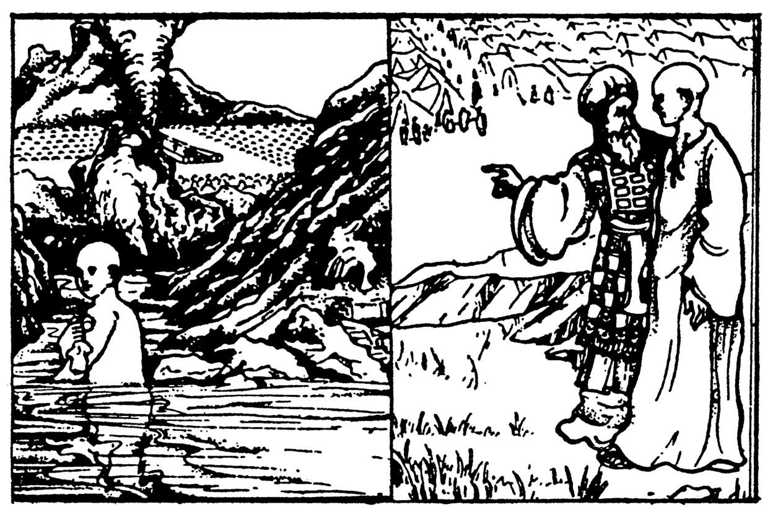
abzulegen von der Gnade und Macht, die ihn gereinigt und zurückgeführt hat in die Versammlung oder Gemeinde des Herrn. Aber der Vers, der uns beschäftigt, sagt noch mehr:
Der zu reinigen ist, hat seine Kleider gewaschen und all sein Haar geschoren. Und nun heißt es, daß »er sich im Wasser baden soll«. Was bedeutet das? Ich glaube, daß uns solches Bad näher berührt, als wenn wir unsere Kleider waschen. Es ist etwas, was tiefer mit mir selbst im Zusammenhang steht als meine Verbindungen, meine Wege und äußerlichen Beziehungen. Es berührt alle Gewohnheiten meines Lebens. Diese Waschung reinigt selbst meine Gedanken, und das Ergebnis wirkt sich auf meine Worte, meine Handlungen und all meine Gewohnheiten aus, d. h. auf mich selbst. »Denn wie ein Mensch es in seiner Seele abmißt, so ist er« (Spr. 23, 7). Alles muß gereinigt sein, nicht durch das Blut, sondern durch das Wasser.
Der Vogel wurde nur einmal geschlachtet. Das Blut wurde nur einmal gesprengt, aber das Wasser konnte oftmals angewandt werden. Beim Fortfahren in der Betrachtung dieses Kapitels werden wir sehen, daß sich der Aussätzige am siebenten Tage von neuem waschen mußte, um seine Reinigung zu vervollkommnen, nicht durch das Blut, sondern durch das Wasser.
Du wirst dich erinnern, daß bei der Ausstattung der Stiftshütte das eherne Waschbecken, welches das Wasser enthielt, in dem sich die Priester Hände und Füße wuschen, zwischen dem Altar und dem Heiligtum stand. Hier war es, wo sie sich beständig wuschen, bevor sie eintraten, um ihren Dienst auszurichten.
Dieses Bild zeigt uns, wie wir beständig der Reinigung von den Verunreinigungen, die wir uns in dieser Welt zuziehen, bedürfen, nicht durch das Blut, laßt es uns nochmals wiederholen, sondern durch das Wasser des Wortes Gottes. Erinnert uns dieses Bild nicht an viele Verse des Neuen Testamentes. Zum Beispiel heißt es dort, wo uns die wunderbare Zusage gegeben ist, daß der allmächtige Gott unser Vater sei: »Da wir nun diese Verheißungen haben, Geliebte, so laßt uns uns selbst reinigen von jeder Befleckung des Fleisches und des Geistes, indem wir die Heiligkeit vollenden in der Furcht Gottes« (2. Kor. 7, 1). Und an anderer Stelle lesen wir:
»Christus hat uns geliebt und sich selber für uns hingegeben als Darbringung und Schlachtopfer, Gott zu einem duftenden Wohlgeruch« (Eph. 5, 2).
Dann, aufgefordert, diese wunderbare Darbringung zu betrachten, die uns von unseren Sünden gereinigt hat, lesen wir unmittelbar darauf: »Hurerei aber und alle Unreinigkeit oder Habsucht werde nicht einmal unter euch genannt, gleichwie es Heiligen geziemt; auch Schändlichkeit und albernes Geschwätz oder Witzelei, welche sich nicht geziemen, sondern vielmehr Danksagung« (Eph. 5, 3. 4).
Entspricht dieses nicht genau dem Waschen unserer Kleider oder dem, was folgen muß: »das Haar scheren«, sich »im Wasser baden«?
Ja! Du wirst bald merken, daß deine Weigerung, an den eitlen Gesprächen und an den Witzeleien der Menschen dieser Welt teilzunehmen, dir genug Schmach einbringt; gerade das wird dazu führen, um aus dir ein »Schauspiel« zu machen. Gibt es eine schönere natürliche Zierde als einen lebendigen und schlagfertigen Geist mit prickelnden und witzigen Einfällen? Diese Dinge können dir ziemlich harmlos erscheinen, aber sie verbergen eine wirkliche Gefahr der Verunreinigung, wie uns das Wort Gottes lehrt: »Bei der Menge der Worte fehlt Übertretung nicht« (Spr. 10, 19).
Und außerdem: »Tote Fliegen machen das Öl des Salbenmischers stinkend und gärend; ein wenig Torheit hat mehr Gewicht als Weisheit und Ehre« (Pred. 10,1). Ja, in dieser Gedankenordnung müssen diese natürlichen Reize, die diese Welt so liebt und die den Menschen beliebt machen, die glänzende Unterhaltungskunst, verschwinden. Die Heilige Schrift mahnt uns oft zur Besonnenheit und zum Ernst (siehe z. B. 1. Thess. 5, 8; 1. Tim. 2, 15; 3, 2. 8. 11; Tit. 1, 8; 2, 12).
Die Abschnitte des Neuen Testaments, die von der Notwendigkeit der Reinigung reden, die der des Aussätzigen, dem Waschen seiner Kleider und seiner Person, entspricht, drängen sich dem Schreiber in großer Fülle auf und sind dem Geiste derer gegenwärtig, die sich von der Heiligen Schrift nähren. Wir fühlen, daß diese wichtigen Wahrheiten nicht so dargestellt worden sind, wie es hätte geschehen sollen. Wir haben mit freudigem Staunen dem Tun der Gnade Gottes zugesehen, die diese armen, häßlichen Aussätzigen reinigt, der selbst nicht einmal das Geringste zu seiner Heilung tun darf. Wir sind aber oft zu langsam, zu nachlässig in unserer Aufgabe, uns zu »baden«, und uns zu »scheren«. Und dennoch, wenn wir ein Bewußtsein davon haben, was es unseren Herrn und Meister gekostet hat, uns zu reinigen, können wir dann weniger tun, als zu suchen, ihm zu gefallen, solange er uns hier läßt?
Deshalb fürchten wir nicht, es zu wiederholen, daß von Vers eins bis Vers sieben der Aussätzige nichts tut. Er tut nichts, als nur dem Priester seinen Aussatz und seine Unreinigkeit zu bringen: Alles ist für ihn durch einen anderen vollbracht. Aber von dem Augenblick an, da der Priester ihn für rein erklärt und den gefangenen Vogel losläßt, beginnt der Aussätzige, der vor Gott bereits rein ist, seinen äußeren Zustand in Übereinstimmung mit seiner neuen Stellung zu bringen.
Diese beiden Seiten sind in bewundernswerter Klarheit in dem Brief an Titus, Kapitel 3, Vers 4, 5, 8, herausgestellt:
»Als aber die Güte und die Menschenliebe unseres Heiland-Gottes erschien, errettete er uns, nicht aus Werken, die, in Gerechtigkeit vollbracht, wir getan hatten, sondern nach seiner Barmherzigkeit durch die Waschung der Wiedergeburt und Erneuerung des Heiligen Geistes . . .« »Das Wort ist gewiß; und ich will, daß du auf diesen Dingen fest bestehst, auf daß die, welche Gott geglaubt haben, Sorge tragen, gute Werke zu betreiben.«
Betrachten wir doch noch oftmals diese Worte: »Wenn ihr mit Christo gestorben seid . . .« - »Wenn ihr nun mit dem Christus auferweckt worden seid . . .« (Kol. 2, 20; 3, 1-4).
Der reine Vogel hatte nichts getan, wodurch er den Tod verdient gehabt hätte; er hatte keinen Fehler und keine Verunreinigung; und dennoch starb er an Stelle des unreinen Aussätzigen. In den Augen Gottes verdiente der Aussätzige den Tod, ja während er lebte, war er schon tot (4. Mose 12, 12). In den Augen Gottes starb der Aussätzige mit diesem Vogel, aber er auferstand mit dem lebendigen Vogel, der so klar von der Auferstehung Christi redet. So ist der gereinigte Aussätzige also ein neuer Mensch, der ein neues Leben besitzt, und Gott sieht uns »gestorben mit Christus» und »auferweckt mit dem Christus«, also als neue Schöpfungen, die ein neues Leben besitzen. Dann fährt er in Kolosser 3, 3 fort: »Ihr seid gestorben, und euer Leben ist verborgen mit dem Christus in Gott.«
Als Christus starb, starb ich, der häßliche Aussätzige, mit ihm; als er auferstand, auferstand ich mit ihm. Als er gen Himmel fuhr, nahm er mein Leben mit und verbarg es dort mit sich in Gott.

Außerhalb seines Zeltes
»Und danach darf er ins Lager kommen, aber er soll sieben Tage außerhalb seines Zeltes bleiben« (3. Mose 14, 8).
Gereinigt, geschoren und gewaschen kann nun der Mensch ins Lager zurückkehren. Welch wunderbarer Tag für ihn! Unlängst hielt man ihn noch in einem Abstand, außerhalb des Lagers, aber jetzt ist er nahegebracht worden durch das Blut dieses reinen Vogels. Erinnert uns dies nicht an die Erklärung des Apostels Paulus: »Jetzt aber, in Christus Jesus, seid ihr, die ihr einst fern waret, durch das Blut des Christus nahe geworden« (Eph. 2,13). Jetzt kann niemand etwas einwenden, wenn der gereinigte Aussätzige die Schwelle des Lagers überschreitet, von welchem doch jede Verunreinigung ausgeschlossen bleiben muß.
Aber wenn er nun auch in das Lager zurückkehren kann, ist es ihm doch nicht erlaubt, in sein eigenes Zelt einzutreten. Er ist verpflichtet, während eines Zeitraumes von sieben Tagen noch fern von ihm zu bleiben. Was will uns das lehren?
Viele von uns würden, nachdem sie die Erfahrung der Errettung gemacht haben, glücklich sein, sofort mit Christus in seine himmlische Wohnung einzuziehen und so den Prüfungen, Trübsalen und der Schmach, die uns hier in dieser Welt erwarten, zu entgehen. Aber so ist es im allgemeinen nicht, selbst wenn uns eine tiefe Liebe zu Jesus verlangen läßt, auf immer bei ihm zu sein.
Ihr werdet euch an den Menschen erinnern, von dem der Herr Jesus Dämonen ausgetrieben hatte und der ihn bat, ihm zu erlauben, bei ihm zu bleiben. Was aber antwortete der Herr? »Geh hin in dein Haus zu den Deinigen und verkünde ihnen, wieviel der Herr an dir getan und wie er sich deiner erbarmt hat« (Mark. 5, 19). Der Herr schickt ihn zurück, damit er Zeugnis für ihn ablege. Und ich glaube, daß so auch der gereinigte Aussätzige, der auch mit reinen Kleidern bekleidet war und das Haupt geschoren hatte, ein unwiderstehlicher Zeuge sein mußte von der Macht und Güte Gottes.
Während der sieben Tage ist er gehalten, die Straßen und Wege des Lagers zu durchschreiten, an den Zelten seiner Nächsten vorüberzugehen, ohne daß ihn irgend etwas vor den Spöttereien und dem Gelächter der Öffentlichkeit verbergen konnte. Aber selbst ohne daß er den Mund öffnete, bezeugte er jedem: Siehe, hier ist ein Aussätziger, der gereinigt und herzugebracht worden ist.
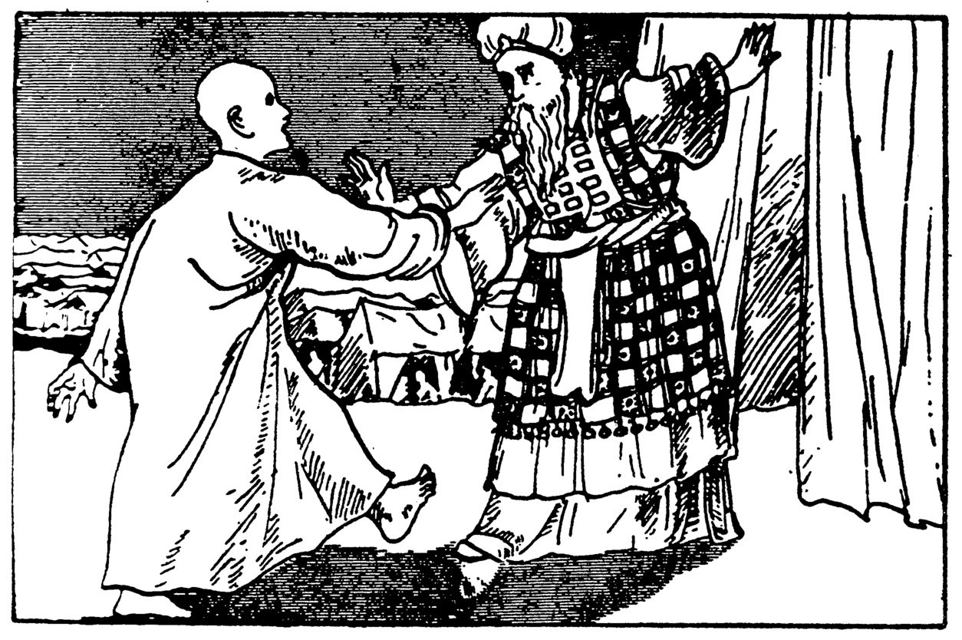
Die Zahl sieben ist in der Bibel die vollkommene Zahl und spricht zu uns von der ganzen Zeitdauer, die der Herr für jeden einzelnen bestimmt hat, ihn in der Welt zu lassen, »einheimisch in dem Leibe . . .« - »ausheimisch von dem Herrn« (2. Kor. 5, 6). Für den am Kreuze sterbenden Schächer betrug diese Zeitdauer, dieser vollkommene Zeitabschnitt nicht mehr als einige Stunden; aber welch ein Zeugnis legte er ab! Klar und eindeutig spricht dies Zeugnis die Jahrhunderte hindurch und ist bis heute eine weit geöffnete Tür für so viele arme, verunreinigte Aussätzige, die noch immer gereinigt werden können.
Und was mußte dieses Bekenntnis und diese Bitte für den an seiner Seite leidenden Heiland sein, der für ihn litt, während ganz Jerusalem gegen seinen Messias war und die Seinen von Furcht erfüllt waren und nicht wagten, für ihn zu zeugen.
Für viele andere Gläubige sind diese »sieben Tage« zu langen Jahren geworden, die ein ganzes Leben umfassen. Für einen jeden von uns ist die Dauer vollkommen, sie ist festgelegt für uns durch unseren Priester. Wenn der gereinigte Aussätzige die Freiheit dazu gehabt hätte, hätte er es wohl vorgezogen, der Schmach vor den Menschen in der Stille und Ruhe seiner Wohnung zu entgehen, bis daß seine Haare und sein Bart wieder richtig gewachsen wären, aber Gott hatte ihn dazu bestellt, daß er ein Zeuge für ihn sei. Und als der Wuchs seiner Haare und seines Bartes wieder begann, war es nötig, daß er von neuem geschoren wurde, wie wir es später sehen werden.
So hat Gott auch dich erwählt, lieber Leser (wenn du ein gereinigter Aussätziger bist), sein Zeuge zu sein. Und wenn er dich hier läßt, wenn er dich nicht sofort in seine Wohnung zu sich nimmt, dann geschieht es deshalb, weil er dich gebrauchen will, um ein Denkmal seiner Gnade in einer Welt zu sein, die ihn verworfen hat. Der Herr Jesus war der »treue und wahrhaftige Zeuge« (Offb. 3, 14). Stehen wir hier doch still, und prüfen wir unsere Wege und fragen wir uns, ob wir Zeugen für ihn sind!

Neue Zuflucht zum Wasser und zum Schermesser
»Und es soll geschehen, am siebenten Tage soll er all sein Haar scheren, sein Haupt und seinen Bart und seine Augenbrauen; ja, all sein Haar soll er scheren und seine Kleider waschen und sein Fleisch im Wasser baden; und er ist rein« (3. Mose 14, 9).
Der letzte der sieben Tage naht für den Aussätzigen heran. Die Zeit seines Zeugnisses geht zu Ende. Was muß er jetzt noch tun? Hat er von neuem eine Besprengung des Blutes nötig, um für den Eintritt in diese geliebte und so sehr ersehnte Wohnung würdig zu werden?
Nein, wir haben bereits gesehen, daß das Blut nur einmal vergossen wurde, nur einmal geopfert wurde, denn »mit einem Opfer hat er auf immerdar vollkommen gemacht, die geheiligt werden« (Hebr. 10,14). Aber der Mensch hat es nötig, von neuem geschoren und gewaschen zu werden.
So lange wir in dieser Welt sind und noch nicht in unserer Wohnung bei dem Herrn im Himmel, werden wir das beständige Bedürfnis nach dem Wasser und nach dem Schermesser empfinden. Und hast du bemerkt, daß diese zweite Handlung noch weiter geht als die erste? Dies sagt uns, daß wir in dem Maße, wie wir im christlichen Leben wachsen und unseren Herrn besser kennenlernen, wir ihm immer ähnlicher werden und aufgrund dieser Tatsache der Welt weniger gleichförmig sind.
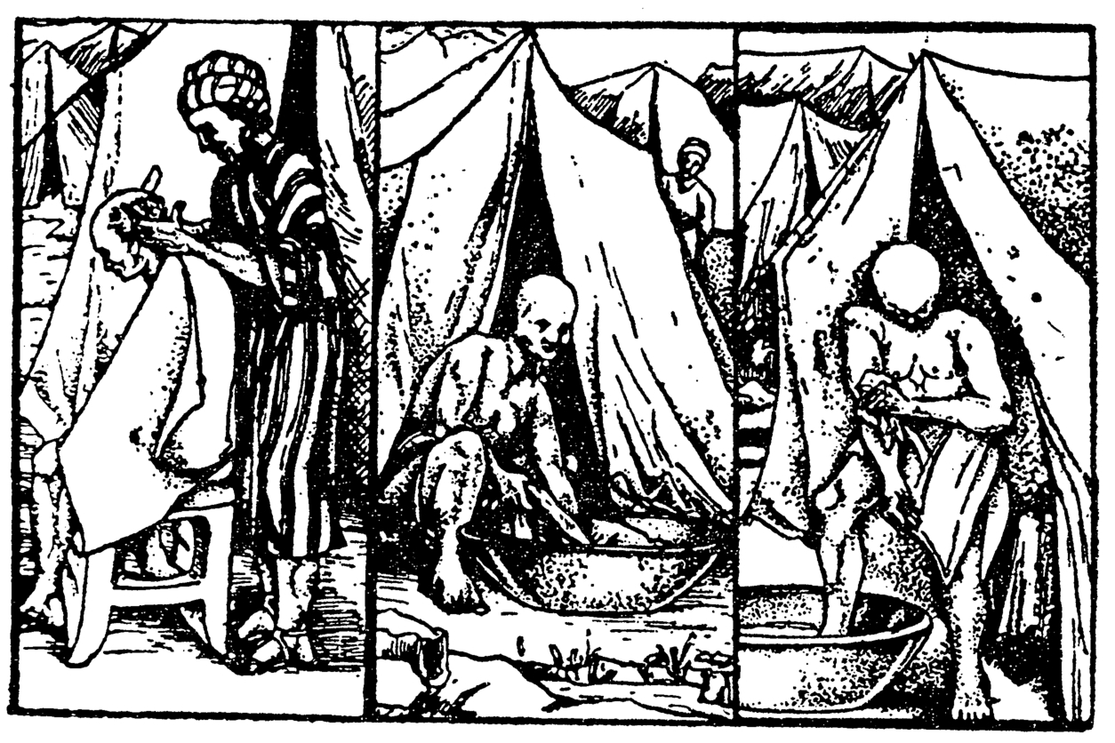
Die Haare seines Hauptes sprechen vielleicht von dem natürlichen Verstand; der Bart von der Erfahrung; die Augenbrauen von der Beobachtungsfähigkeit. So muß alles, Verstand, Erfahrung, und welche andere Fähigkeit es auch sei, Christus und seinem Tode gleichgestaltet werden.
Außerdem mußte der geheilte Aussätzige sich nicht nur von neuem scheren, sondern auch seine Kleider waschen und sein Fleisch im Wasser baden. Dies spricht zu uns von der beständigen Notwendigkeit, in welcher wir uns befinden, die Reinigung durch Wasser im Blick auf unsere Gedanken, Worte und Taten vorzunehmen.
Möchten wir doch, du und ich, lieber Leser, aufmerksamer werden auf die Notwendigkeit dieser persönlichen Arbeit im Blick auf unsere Heiligung, auf die Anwendung des Schermessers und des Wassers. Denn wir leben in einer Welt voller verderblicher Einflüsse, und wir ziehen uns bei jedem Schritt so leicht eine Verunreinigung zu. Wir wollen uns freuen, daß wir bald in unserer himmlischen Wohnung angelangt sein werden, wo wir nichts mehr von Wasser und Waschungen hören ... In der Vision des Himmels, in der Offenbarung sehen wir: »... vor dem Throne wie ein gläsernes Meer, gleich Kristall« (Offb. 4, 6). Dies spricht von einer vollendeten Reinheit; eine Verunreinigung ist dann nicht mehr möglich.
Wir haben aber bezüglich des siebenten Tages noch eine weitere Lektion zu lernen. In der Schrift bedeutet er den Sabbat, den Tag des Ruhens. Wir lesen: »Sechs Tage sollst du deine Arbeiten tun; am siebenten Tage sollst du ruhen« (2. Mose 23, 12). Doch die Sabbatruhe dieses siebenten Tages wurde durch die Sünde gebrochen. Die Verunreinigungen erforderten die Waschung, und an Stelle der Ruhe sehen wir nun die Notwendigkeit der Arbeit. Anstatt sich der Ruhe des Sabbats zu erfreuen, wie sie im Gesetz vorgeschrieben ist, sich zu scheren, sich zu baden und seine Kleider zu waschen. Sagt dieses nicht dem geübten Ohr, daß da, wo die Sünde und die Verunreinigungen eingetreten sind, der siebente Tag der Ruhe verschwunden ist und eine neue Ordnung der Dinge aufgerichtet werden muß?

Der achte Tag!
»Und am achten Tage soll er zwei Lämmer nehmen, ohne Fehl, und ein weibliches Lamm, einjährig, ohne Fehl, und drei Zehntel Feinmehl, gemengt mit Öl, zum Speisopfer, und ein Log Öl. Und der reinigende Priester soll den Mann, der zu reinigen ist, und diese Dinge vor Jehova stellen an den Eingang des Zeltes der Zusammenkunft« (3. Mose 14, 10. 11).
Der so ersehnte Tag ist endlich angebrochen. Die sieben Tage sind vergangen, ihre Wechselfälle sind dahin. Nun ist für den Mann, der zu reinigen ist, der achte Tag da. Er kann jetzt zurückkehren in sein Haus, in den glücklichen Kreis seiner Familie, wo nur Friede, Freude und Liebe herrscht. Selige Freuden nach sieben Tagen der Schmach und des Zeugendienstes!
»Der achte Tag« scheint in der Schrift eine besondere Bedeutung zu haben. Sieben Tage vollendeten die Woche, die mit dem Sabbat, dem siebenten Tag, endete. Der folgende Tag war »der andere Tag nach dem Sabbat«, oder der »erste Tag« einer neuen Woche. Aber hier wird er nicht der »erste Tag« oder »der andere Tag nach dem Sabbat« genannt, sondern »der achte Tag«. (Wir verstehen diesen Unterschied aus 3. Mose 23, 11. 15. 16 und 36. 39. 50: »Der andere Tag nach dem Sabbat« spricht von der Auferstehung Christi und dem Herabkommen des Heiligen Geistes. »Der achte Tag« setzt einen neuen Anfang. Christus hat auf der Erde während tausend Jahren geherrscht; jede Sünde ist abgeschafft; der Satan ist auf immer verbannt und eine Ewigkeit der Freude und des Friedens beginnt). Dieser Ausdruck des achten Tages ist also wie ein Vorzeichen der Vollendung der Ratschlüsse Gottes, wenn er nach Jahrtausenden der Sünden und der Leiden auf dieser Erde nun über sie für immer eine Zeit der Freude und des Friedens heraufführt, wie es der Herr euch verheißt: »Siehe, ich mache alles neu« (Offb. 21, 5).
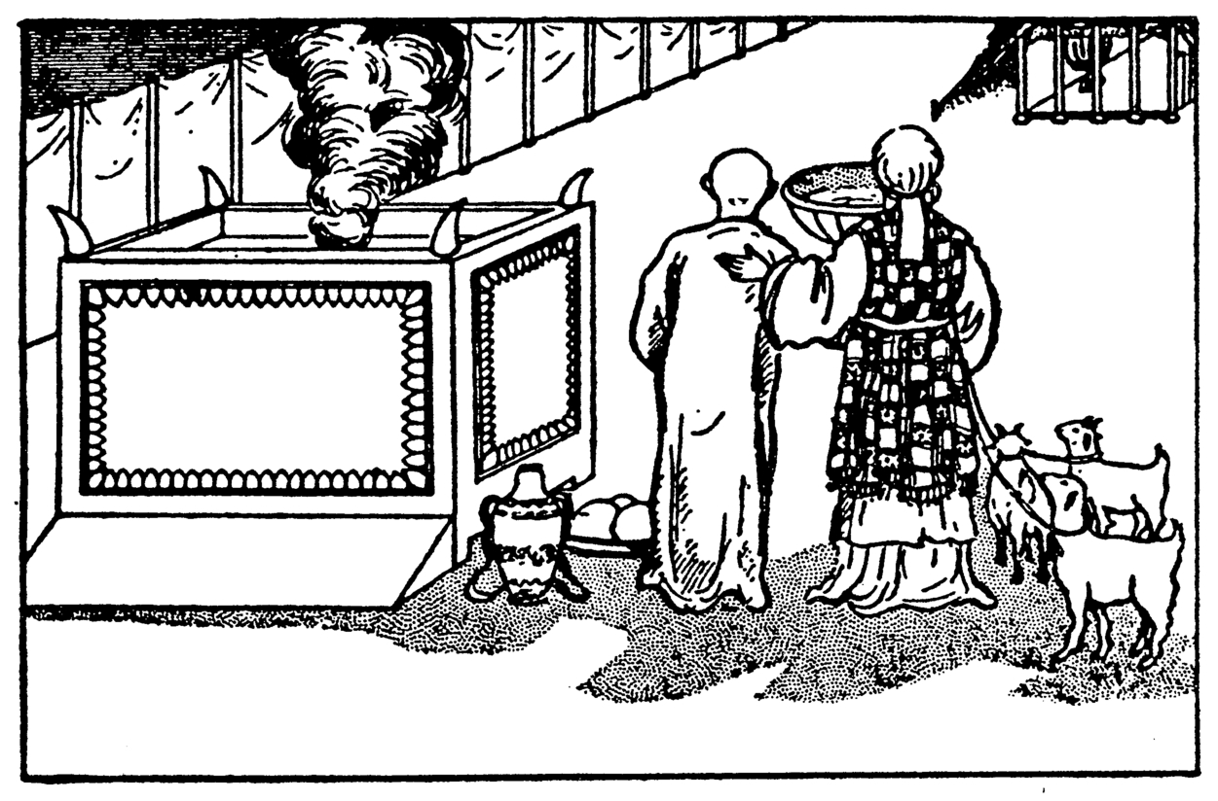
Desgleichen war »der achte Tag« für denjenigen, der uns hier beschäftigt, der Beginn einer neuen Zeit. Die Tage einsamen Umherstreifens außerhalb des Lagers sind für immer vergangen. Die Waschungen im Wasser sind nicht mehr nötig, ebenso nicht mehr die Arbeit des Schermessers. Nie wieder ist er vom Hause abwesend, fern von den Seinen, sondern ein Leben der Liebe, der Freude, des Friedens und der Anbetung hat begonnen. So wird er jetzt, indem er an der Hand jedes der vorgeschriebenen Opfer hält (welche die verschiedenen Gesichtspunkte und die Vollkommenheit des großen Opfers Christi bedeuten), er, der Mensch, der so kurz vorher noch ein verbannter Aussätziger war, hingeführt zur Schwelle des Heiligtums Gottes, um ihm dargestellt zu werden. Alle Opfer sind da, selbst das den Heiligen Geist darstellende Öl, durch welchen Christus sich selbst ohne Flecken Gott geopfert hat (Hebr. 9,14). In dem Werte dieser Opfer nähert sich der kurz vorher noch so weit entfernte Mensch, nah, ganz nah zu Gott. Ich erinnere mich nicht, daß irgendein Israelit, mit Ausnahme der Priester und Leviten, jemals so nahe zu Gott geführt worden wäre und das wunderbare Vorrecht gehabt hätte, ihm auf diese Weise dargestellt zu werden.
Ich werde nicht müde, diese wunderbare Szene zu betrachten! Noch acht Tage vorher war dieser Mensch ein häßlicher Aussätziger, verbannt aus der Mitte der Mitmenschen, das Haupt entblößt, die Kleider zerrissen, den Mund bedeckt, während er im Gehen seufzte: »Unrein, unrein!« Und jetzt wird er nicht nur in die Mitte seines Volkes zurückgeführt, sondern er wird sogar zum Heiligtum Gottes selbst hingeführt und dort dem Herrn dargestellt.
Seliger, ja unaussprechlich glücklicher Platz, gesegnete Stellung! Doch siehe: dieser Platz ist unser Platz. »Und euch, die ihr einst entfremdet und Feinde waret nach der Gesinnung in den bösen Werken, hat er aber nun versöhnt in dem Leibe seines Fleisches durch den Tod, um euch heilig und tadellos und unsträflich vor sich hinzustellen« (Kol. 1, 21-22). »Entfremdet und Feinde« beschreibt genau den aus dem Lager verbannten Aussätzigen; . . . »nun versöhnt in dem Leibe seines Fleisches durch den Tod« spricht von dem gereinigten und ins Lager zurückgeführten Aussätzigen, gereinigt durch den Tod dieses »lebendigen Vogels«. Und mit welchem Ziel dies alles? Für den Aussätzigen und für den Sünder geschieht es, »um euch heilig und tadellos und unsträflich vor sich hinzustellen« .
Ihr wißt, daß neue bevorrechtigte Personen am Hofe des Königs vorgestellt werden. Aber du und ich, die wir diese wunderbare Errettung erfahren durften, wir haben die herrliche Aussicht, am Hofe des Königs aller Könige vorgestellt zu werden!
Welch unaussprechliche Bedeutung hat für mich der Ausdruck: »Der reinigende Priester soll den Mann . . . vor Jehova stellen.« Es wird kein Fremder sein, der mich zu Gott führen wird, mich, der ich fremd bin den himmlischen Höfen und den Herrlichkeiten dieser lichtvollen Wohnung. Nein, es ist der Priester, der mich gereinigt hat, derjenige, den ich hier solange gekannt und geliebt habe. Er ist es und kein anderer. Könnte ich die geringste Furcht empfinden, wenn er mich bei der Hand nimmt und mich hinführt in die Herrlichkeit, um mich dem heiligen Gott darzustellen? O nein, es ist seine Hand, die gleiche Hand, die durchbohrte Hand, die mich all die Jahre meiner Pilgerschaft durch die Wüste geführt hat und mich heute nimmt, um mich vor Gott zu stellen.
Wir hatten eines Abends eine biblische Betrachtung über den ersten Petrus-Brief. Als wir bei Vers 11 des zweiten Kapitels anlangten, wandte sich einer von uns zu M. Tschang, einem alten chinesischen Gläubigen, und fragte diesen lieben Bruder: M. Tschang, wie kommt es, daß der Apostel Petrus sagt: »Ich ermahne euch als Fremdlinge, und als die ihr ohne Bürgerrecht seid . . .«, während uns der Apostel Paulus schreibt: »Also seid ihr denn nicht mehr Fremdlinge und ohne Bürgerrecht . . .«?
M. Tschang blieb eine Weile in großer Verlegenheit. Um ihm zu helfen, wurde eine andere Frage gestellt: »M. Tschang, bist du auf der Erde ein Fremdling?«
»Ja«, antwortete er, »selbst meine eigene Familie kennt mich kaum.«
»Wird der Herr Jesus, wenn du bei ihm sein wirst, ein Fremder für dich sein?«
»O nein!« erwiderte er freudig, indem ein Lächeln über sein ganzes Antlitz ging. »Er ist mein bester Freund, seit mehr als 40 Jahren kenne ich ihn!«
Wir können von ganzem Herzen mit dem Dichter sagen:
Dort, in den Höfen voller Segen,
wo aus der Fremd’ ich kehre ein,
kommt mir kein fremder Gott entgegen,
denn er ist Gott und Vater mein.
Als Fremdlinge hienieden,
ist unser Heim bei dir,
wenn wir im Kampf ermüden,
den du verordnet hier.
Je mehr wir als »Fremdlinge« und als »Gewaschene« und »Geschorene« auf der Erde leben, um so mehr freuen wir uns jetzt schon seiner kostbaren Gemeinschaft. Wie unaussprechlich groß wird dereinst unsere Freude in der ewigen Heimat sein!
Zur Heimat da droben
zieht’s mich aus der Welt’
die Heimat da droben
allein mir gefällt.
Nichts stillt hier mein Sehnen,
mein Herz bleibet leer,
dort ewig zu wohnen,
ist, was ich begehr’.
Wir stellen uns hier die Freude, die Ehre und das Vorrecht eines solches Augenblicks vor, aber was ist unsere Freude im Vergleich zu der seinigen!
Sieht er nicht, wenn er uns hinführt, um uns seinem Vater darzustellen, in uns eine Frucht der Mühsal seiner Seele und sättigt sich daran? (Jes. 53, 11).
Hier ist ein neuer in seinem kostbaren Blute gewaschener Sünder, der nun in die Gegenwart Gottes selbst eingeführt werden kann. Nichts weniger hätte das Herz Christi befriedigen können. - Du und ich wären vielleicht vollkommen befriedigt gewesen, dem Gericht entgangen zu sein, das wir durch unsere Sünde verschuldet hatten; wir würden zufrieden gewesen sein, einen ganz kleinen Platz am Eingang der Pforte des Himmels zu erhalten. Für ihn aber wäre dies zu wenig gewesen. Das ist unser Heiland! Ahnen wir nicht etwas von dem, was seine Freude sein wird am Tage der Darstellung, von der wir im Brief des Judas lesen:
»Dem aber, der euch ohne Straucheln zu bewahren und vor seiner Herrlichkeit tadellos darzustellen vermag mit Frohlocken . . .« Vor seinem Tode mußte er rufen: »Meine Seele ist sehr betrübt bis zum Tode« (Matth. 26, 38). Nun folgt auf diese Mühsal seiner Seele solches Frohlocken.
Als er das verlorene Schaf wiederfand, legte er es überglücklich auf seine Schultern, und nun, nachdem er es nach Hause gebracht hatte, stellt er es Gott dar in seiner Herrlichkeit mit Frohlocken. Während des ganzen Weges zu dieser himmlischen Wohnung hat er das Schaf geleitet »mit der Geschicklichkeit seiner Hände« (Ps. 78, 72). Er hat es aufrecht gehalten und vor Straucheln bewahrt; nun kann er am Ende der Pilgerschaft diesen Gegenstand seiner Liebe und seiner Fürsorge mit Frohlocken darstellen.
Wie aber kann er mich so tadellos vor seiner Herrlichkeit darstellen, mich, der ich so tadelnswert und so fern von der Vollkommenheit bin?
Er kann es aufgrund dieser drei Lämmer, die der Mann, der zu reinigen ist, an der Hand hält, während der Priester ihn vor Gott stellt. Du wirst bemerken, daß das Wort jedesmal, wenn eins der Lämmer geopfert wird, sagt: »Und der Priester soll Sühnung für ihn tun« (3. Mose 14,18-20).
Das Wort »Sühnung« zeigt die Handlung des Bedeckens an. Der Mensch ist bedeckt mit dem Blute des Schuldopfers, bedeckt mit dem Blute des Sündopfers, bedeckt mit dem Blute des Brandopfers. Nicht nur findet sich an diesem Menschen, der vor kurzem noch aus der Mitte seiner Mitmenschen verbannt war, keinerlei Fehl, noch Flecken, noch Unreinheit, sondern Gott sieht ihn in der ganzen Wohlannehmlichkeit und der Gerechtigkeit, welche diese Lämmer darstellen. Diese dreifache Bedeckung spricht zu uns von dem einen Opfer Jesu Christi in seinem dreifachen Sinn, Opfer, die auch untrennbar sind von dem »Speisopfer«, dem Sinnbild seines fehlerlosen Lebens hier auf Erden, und von dem Öl.
Hätte der Mensch versucht, sich ohne diese Opfer darzustellen, so hätte Gott ihn niemals annehmen können; aber einsgemacht mit ihnen, ist der, der noch unlängst für die Gegenwart seiner Mitmenschen unrein war, annehmbar gemacht für die Gegenwart Gottes. So unerläßlich auch für ihn der Gebrauch des Wassers und des Schermessers war, so war es doch nicht dieses, was ihn für diese wunderbare Gegenwart würdig machte, sondern allein das Blut. So sind auch wir, die wir einst ferne waren, durch das Blut des Christus nahe geworden (Eph. 2, 13), und sind »begnadigt mit dem Geliebten« (Eph. 1, 6). Anders hätten wir es nie sein können.
So sagt es auch Johannes in seinem Brief: »Wir wissen, daß, wenn es offenbar werden wird, wir ihm gleich sein werden, denn wir werden ihn sehen, wie er ist. Und jeder, der diese Hoffnung zu ihm hat, reinigt sich selbst, gleichwie er rein ist« (1. Joh. 3, 2-3). Wir folgen diesem ausdrücklichen Gebot nicht, um ihn zu sehen und um ihm gleich zu sein, sondern weil wir diese sichere und gewisse Hoffnung haben, ihn zu sehen, kraft seines Opfers und seines kostbaren Blutes: wir reinigen uns also durch das Wasser des Wortes Gottes.

Das Lamm des Schuldopfers
»Und der Priester nehme das eine Lamm und bringe es zum Schuldopfer dar mit dem Log Öl und webe sie als Webopfer vor Jehova« (3. Mose 14, 12).
Welch tiefe Freude mußte dies für Gott sein, als er den Mann, der zu reinigen war, mit dem Lamm des Schuldopfers vor sich dargestellt sah, das doch im Vorbild »das Lamm Gottes« darstellt, welches Gott sich selbst ersehen hatte, »das Lamm Gottes, welches die Sünde der Welt wegnimmt« (Joh. 1, 29). Das sprach genau so deutlich von dem eingeborenen Sohn. Gleichzeitig finden wir auch das Log Öl als Sinnbild des Heiligen Geistes dargestellt. So sehen wir denn die drei Personen der göttlichen Dreieinigkeit am Werk, um den erlösten Sünder in die himmlische Wohnung aufzunehmen.
»Und er schlachte das Lamm an dem Orte, wo man das Sündopfer und das Brandopfer schlachtet, am heiligen Orte; denn wie das Sündopfer, so gehört das Schuldopfer dem Priester, es ist hochheilig« (3. Mose 14, 13).
Diese ausdrücklichen Anordnungen machen deutlich, daß der Aussatz nicht nur als eine Verunreinigung angesehen wurde, sondern auch als eine Schuld gegen Gott, die das Schuldopfer erforderte. Ebenso müssen auch wir erkennen, daß wir nicht nur durch die Sünde verunreinigt sind, sondern daß wir jeder persönlich »gegen den Herrn gesündigt« haben. Es ist heilsam, wenn wir dahin geführt werden, wie einst David zu sagen: »Gegen dich, gegen dich allein habe ich gesündigt« (Ps. 51, 4). Auch der verlorene Sohn aus Lukas 15 mußte dies lernen, wie es aus seinen Worten hervorgeht: »Ich habe gesündigt gegen den Himmel und vor dir.«
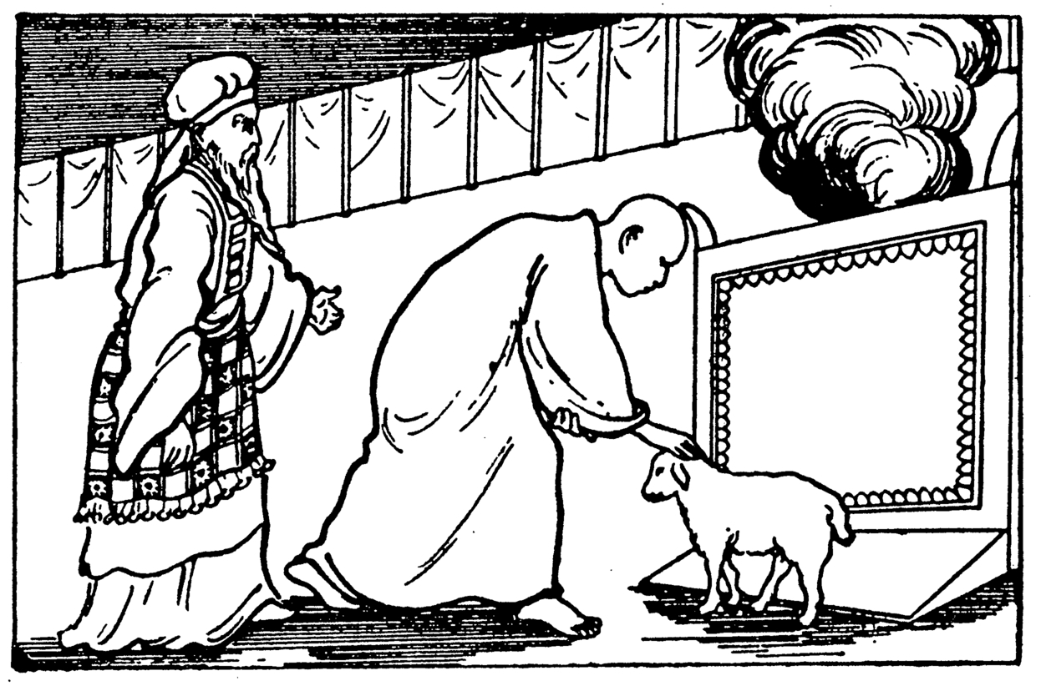
Dieses Opfer aber gehörte wie das Sündopfer dem Priester. Wenn der Priester das Schuldopfer ißt, so macht er die Sünde des Opfernden zu seiner eigenen. Wunderbare Gnade! Und das ist genau das, was unser großer Priester für uns getan hat.
»Und der Priester nehme von dem Blute des Schuldopfers, und der Priester tue es auf das rechte Ohrläppchen dessen, der zu reinigen ist, und auf den Daumen seiner rechten Hand und auf die große Zehe seines rechten Fußes« (3. Mose 14, 14).
Das Blut des Schuldopfers, das all unsere Übertretungen ausgelöscht hat, bedeckt nun das Ohr, den Daumen und die Zehe dessen, der zu reinigen ist. Hier haben wir gewissermaßen das Zeichen, welches alle die tragen, die in diese Höfe der Herrlichkeit eingehen. Es wird sich nicht einer finden, der nicht bekennen müßte, daß sein Haupt, mit seinem ganzen Verstand und seinen Fähigkeiten gereinigt werden mußte durch dieses kostbare Blut. Jeder wird anerkennen, daß seine Hände oftmals gegen den Herrn gesündigt haben und dadurch verunreinigt wurden, aber daß nur das blutige Zeichen auf dem rechten Daumen davon zeugt, daß alles vergeben worden ist. Und wie oft haben unsere Füße uns auf den Weg unseres Eigenwillens geführt und uns damit zu irrenden Schafen gemacht. Jetzt aber sagt uns das Blut auf der rechten Zehe, daß »Jehova ihn hat treffen lassen unser aller Ungerechtigkeit» (Jes. 53, 6).
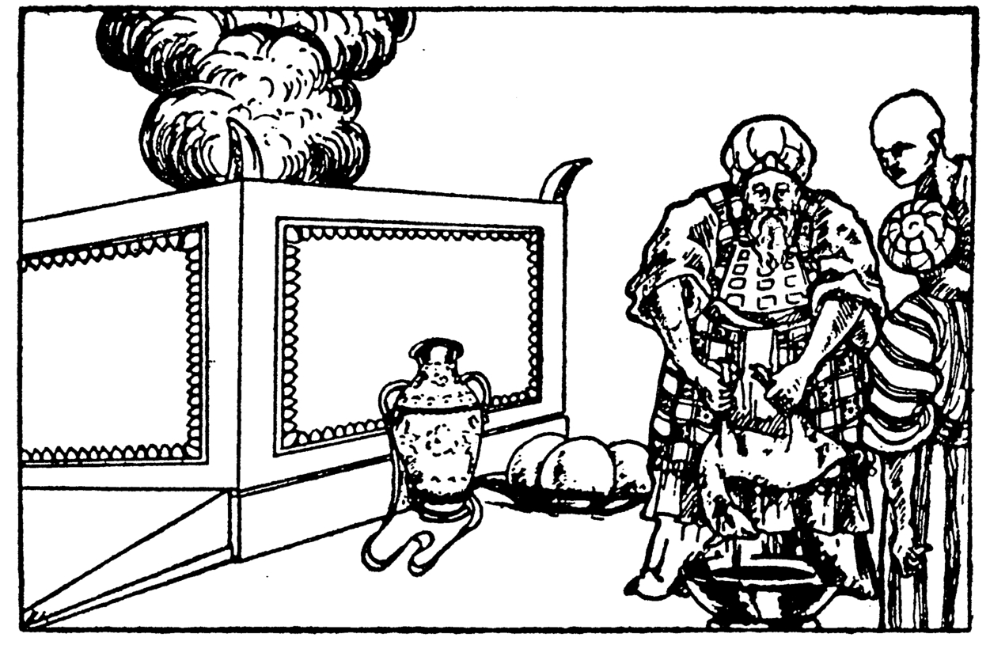
Unendliche Gnade! Der, welcher sich einst herabneigte, um die Füße seiner Jünger zu waschen, neigt sich noch herab, um diese Füße mit seinem eigenen Blute zu benetzen. Sein heiliges Haupt wurde mit Dornen gekrönt, und ». . . so entstellt war sein Aussehen, mehr als irgendeines Mannes . . .« (Jes. 52, 14). Damals hat sein kostbares Blut sein Haupt bedeckt, und nun kommt das Zeichen davon auf mein Haupt, wo es bezeugt, daß ich ihm gehöre, ihm allein und sein Eigentum bin auf immerdar. Seine Hände und seine Füße wurden für mich durchbohrt, und in alle Ewigkeit wird er die Zeichen dieser grausamen Nägel tragen; so tragen auch meine Hände und meine Füße das Zeichen des Blutes, das sie erkauft hat. Wenn wir die unzähligen Scharen in der himmlischen Herrlichkeit sehen, alle mit dem gleichen Zeichen, werden wir alle mit Freuden in das neue Lied einstimmen: »Du bist würdig - denn du bist geschlachtet worden und hast für Gott erkauft durch dein Blut aus jedem Stamm und Sprache und Volk und Nation« (Offb. 5, 9-10).
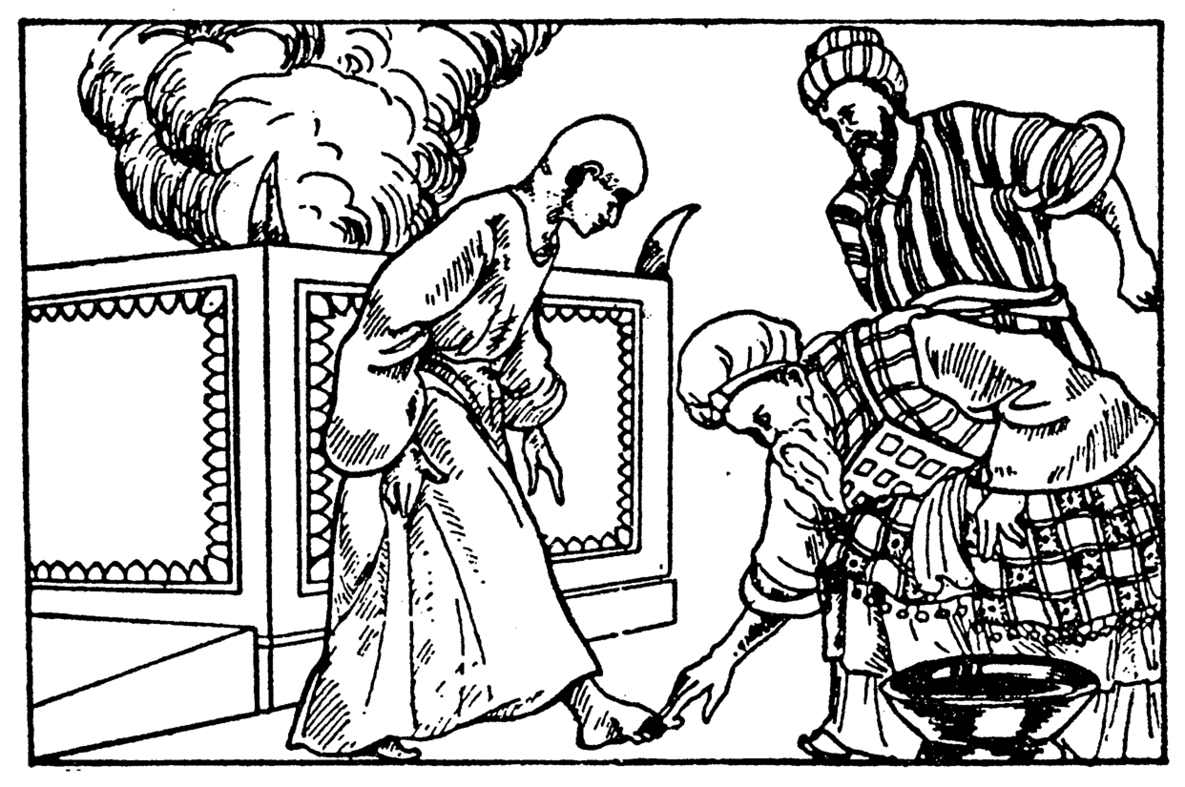

Das Log Öl
»Und der Priester nehme von dem Log Öl und gieße es in seine linke Hand; und der Priester tauche seinen rechten Finger in das Öl, das in seiner linken Hand ist, und sprenge von dem Öle mit seinem Finger siebenmal vor Jehova« (3. Mose 14, 15-16).
Wir haben gesehen, daß das Öl in der Schrift ein Symbol des Heiligen Geistes ist. Bis jetzt hat sich der Priester beständig mit dem beschäftigt, der zu reinigen ist; nunmehr läßt er ihn für einen Augenblick beiseite, während das Öl vor dem Herrn gesprengt wird.
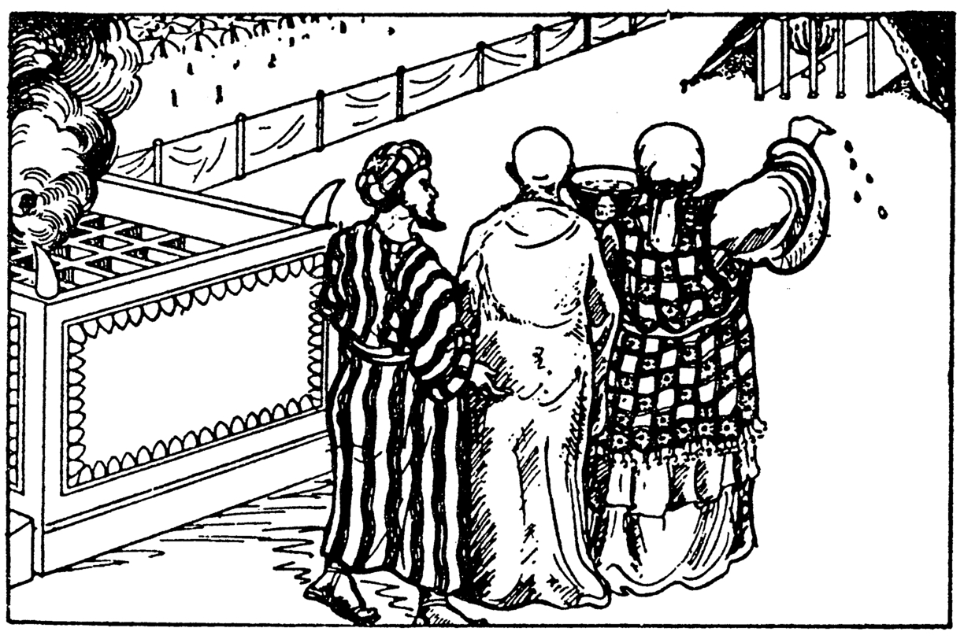
Wir sahen, daß der Mann, der zu reinigen ist, vor Gott gestellt wird in der Kraft des Heiligen Geistes und aufgrund des Opfers Christi. Nunmehr aber wird das Öl selbst vor Gott gesprengt. Ich glaube, daß dies von dem Wohlgefallen spricht, das Gott im Blick auf seinen Sohn fand, »der durch den ewigen Geist sich selbst ohne Flecken Gott geopfert hat«. Wir neigen dazu, zu vergessen, daß der Heilige Geist nicht nur ein »Einfluß«, sondern der lebendige und wahre Gott ist. Sieben bedeutet die Zahl der Vollkommenheit. Wie köstlich ist es also, beim Anblick dieser Welt mit ihren Ängsten, Sünden und Leiden sich daran erinnern zu dürfen, daß hier auf Erden eine göttliche Person wohnt, die Gott vollkommen angenehm ist.
Er wohnt in jedem Gläubigen als seine Stütze und seine
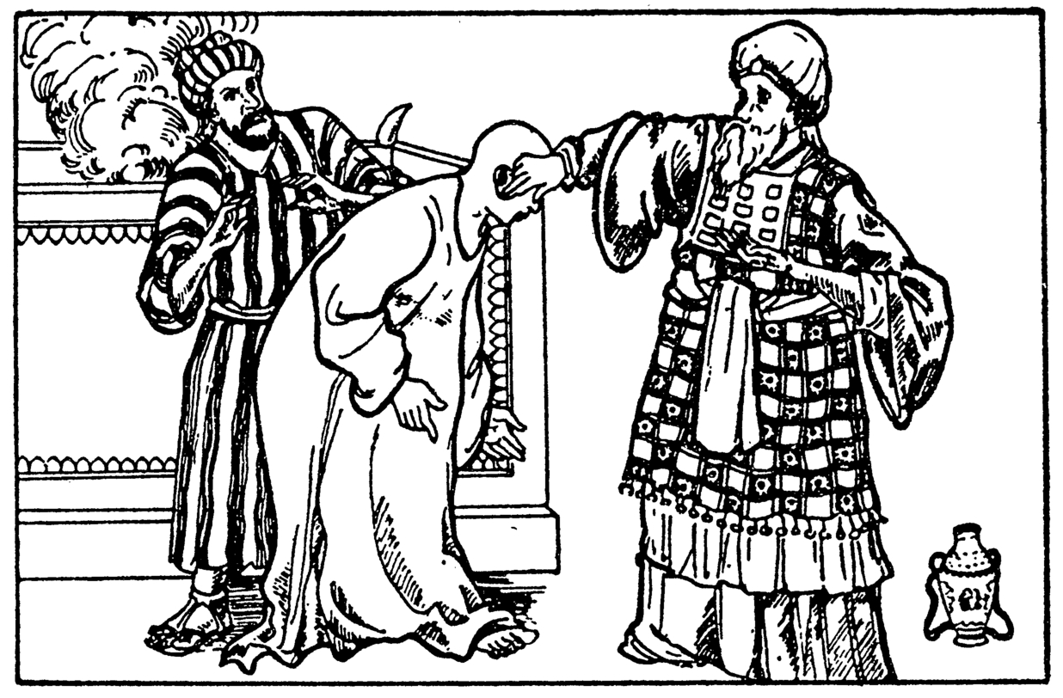
Kraft in allen Dingen, die sein Verhältnis zu Gott betreffen. Doch müssen wir uns daran erinnern, daß er auf Erden in erster Linie zur Verherrlichung Gottes und seines Sohnes Jesu Christi anwesend ist.
Wir ahnen, daß das Öl auf dem Blut des Schuldopfers von der Kraft und der Energie des Heiligen Geistes in dem Leben der Gläubigen spricht, und zwar auch im Blick auf ihr Lob und ihren Dienst in der Herrlichkeit. Der Herr hat verheißen, daß der Sachwalter immerdar bei uns sein würde, und sicherlich werden alle Tätigkeiten im Himmel ihn als Kraftquelle haben.
»Und das übrige des Öles, das in der Hand des Priesters ist, soll er auf das Haupt dessen tun, der zu reinigen ist« (3. Mose 14,18). Es ist so schön zu sehen, daß das Öl unerschöpflich zu sein scheint! Obwohl es siebenmal vor Jehova gesprengt wurde, auf das Ohrläppchen, den Daumen und auf die große Zehe dessen, der zu reinigen war, kam, blieb immer noch etwas übrig. Das erinnert uns an den Ausspruch, daß »Gott den Geist nicht nach Maß gibt« (Joh. 3, 34).
Wie sehr wir auch seiner bedürfen mögen, seiner Kraft und seiner Energie, wir können gewiß sein, daß der Geist Gottes für alles mehr als genügend ist. Wenn all unsere Verpflichtungen Gott und den Menschen gegenüber in der Kraft des Geistes vollkommen erfüllt sind, bleibt noch »Öl« übrig, und dieses wird auf das Haupt dessen getan, der zu reinigen ist.
Nach dem Gesetz wurden also mit Öl gesalbt: die Priester, die Könige, in einem Fall ein Prophet - und die gereinigten Aussätzigen!
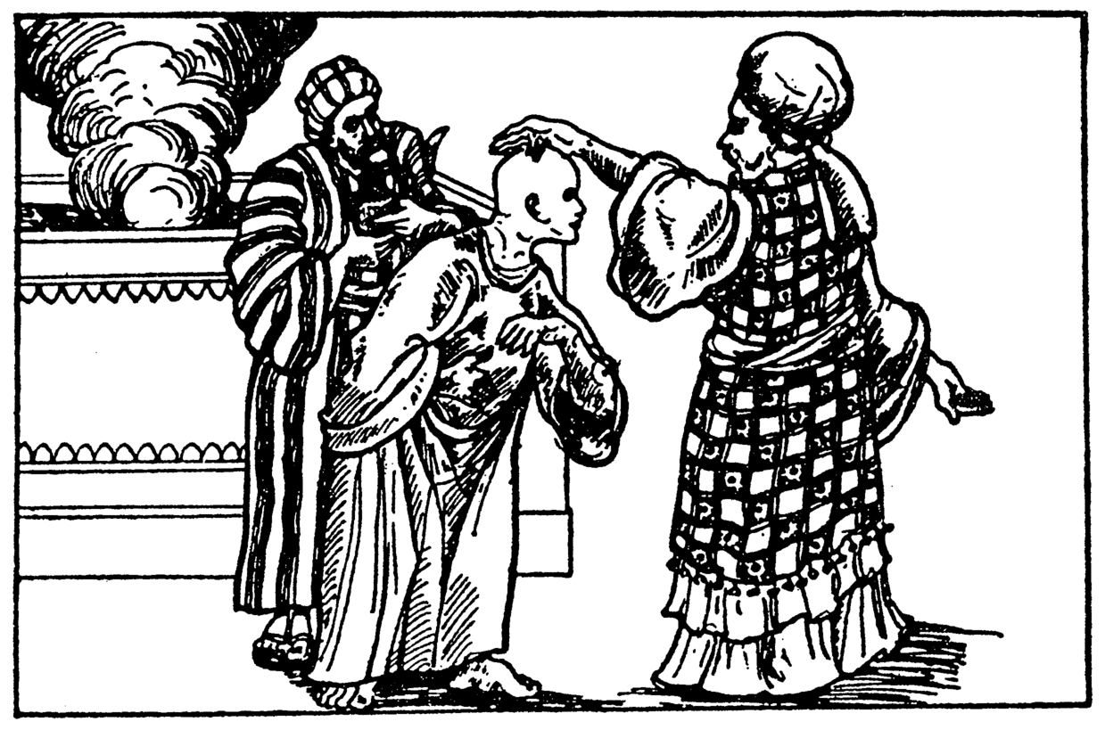
In welch hohen und angesehenen Kreis wird er also eingeführt! Unerforschliches Geheimnis! Unendliche Gnade! Priester und einstige Sünder freuen sich allein und gemeinsam! - Das ist die Stellung, in welche der Herr seine Erkauften einführt.
»Er hat uns seinem Gott und Vater zu Königen und Priestern gemacht« lesen wir in Offenbarung 1, 6, und 1. Petrus 2, 9 werden wir »ein königliches Priestertum« genannt.
Wie übersteigt das alles doch unseren Verstand und unsere kühnsten Vorstellungen! Wer hätte jemals ersinnen können, daß ein Geschöpf, einst so verunreinigt und verbannt, in die Stellung eines Priesters und eines Königs eingeführt würde! Wir können uns angesichts eines solchen Vorgangs nur in höchster Bewunderung und Anbetung niederbeugen.
»Und der Priester soll Sühnung für ihn tun vor Jehova« (3. Mose 14, 18). Dieser Vers scheint das in Vers 12 beginnende Bild des Schuldopfers und des Öles zu vervollständigen. Es war nicht das Öl, das die Sühnung bewirkte; nein, nur das Blut bedeckt die Sünden. Die Anordnung dieser Stelle aber, hier am Ende des Abschnitts, der vom Schuldopfer und vom Öl spricht, zeigt uns deutlich, wie innig der Heilige Geist mit dem Opfer unseres Herrn Jesus Christus verbunden ist (Hebr. 9, 14).
Wir sehen den zu reinigenden Menschen nicht nur durch das Blut gereinigt, sondern auch durch dasselbe geschützt, und wir können ausrufen: »Glückselig der, dessen Übertretungvergeben, dessen Sünde zugedeckt ist!« (Ps. 32,1).
Was bleibt uns angesichts eines solchen Bildes noch zu sagen? Es könnte uns scheinen, daß weitere Worte es nur beeinträchtigen würden, und dennoch entdecken wir, daß noch zweierlei nötig ist, um das Bild vollkommen darzustellen.
»Und der Priester soll das Sündopfer opfern und Sühnung tun für den, der von seiner Unreinheit zu reinigen ist; und danach soll er das Brandopfer schlachten« (3. Mose 14, 19).
Welch vollkommenes und vollständiges Opfer hat unser Heiland am Kreuz vollbracht. Nicht nur sind alle Übertretungen durch das Blut des Schuldopfers getilgt, sondern auch die alte unheilbare Wurzel der Sünde wurde gerichtet. Denn die alte Natur der Sünde kann nicht vergeben werden; sie ist gerichtet. Unser Sündopfer ist gestorben, und wir sind mit ihm gestorben; desgleichen sind wir mit ihm auferweckt, und wenn wir in die Wohnung der Herrlichkeit eingeführt sein werden, werden wir nicht mehr durch diese alte sündige Natur gestört werden, die uns heute noch soviel zu schaffen macht.
Noch etwas zur Vervollständigung dieses Bildes:
»Und der Priester soll das Brandopfer und das Speisopfer auf dem Altar opfern. Und so tue der Priester Sühnung für ihn; und er ist rein« (3. Mose 14,20)
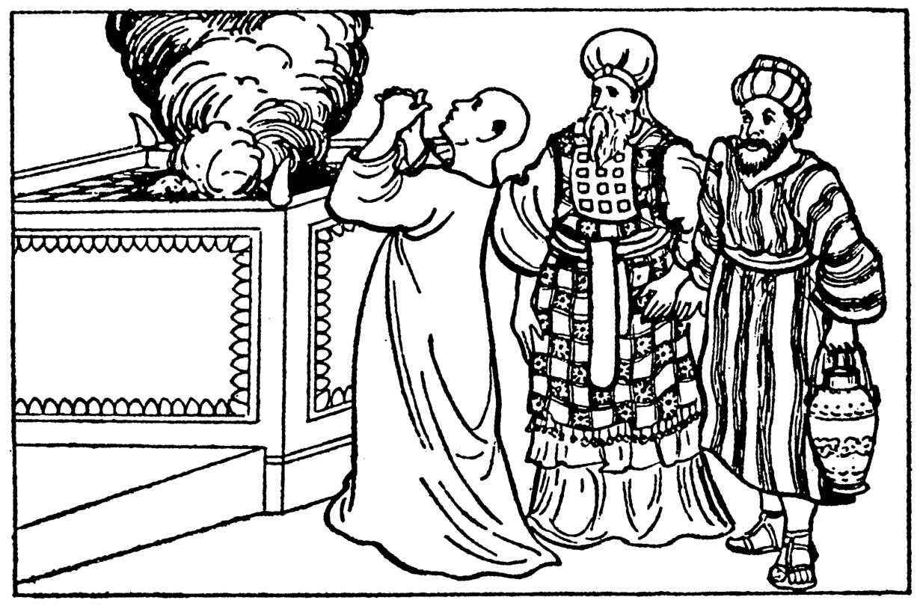
Beim Schuldopfer legt der, der die Opfergabe bringt, seine Hand auf den Kopf dieses Opfers, und all seine Übertretungen und Sünden werden so auf das Opfer übertragen; jetzt ist er vollständig befreit, er hat keine Schuld mehr.
Handelt es sich um das Brandopfer, so legt derjenige, der es bringt, von neuem seine Hand auf den Kopf des Opfertieres, und die ganze Wirksamkeit und die Kraft dieser Opfergabe wird auf ihn übertragen. Das Brandopfer stellt darum in besonderer Weise das Teil Gottes an dem unaussprechlichen Opfer am Kreuze dar. Man brachte dieses Opfer nicht wegen der Sünde, sondern als den höchsten Ausdruck der Hingabe dar, die der Mensch Gott im Dienste der Anbetung darbringen konnte.
Was das Speisopfer betrifft, so stellt es das heilige und reine Leben unseres Herrn Jesus Christus dar, das er auf Erden lebte. Von Feinmehl gemacht, der in dem »Weizenkorn« enthaltenen Substanz, ohne Unebenheiten, in reinem Weiß, paßte es so gut als Bild der vollkommenen Menschheit Christi. Es ist auch ergreifend, dem nachzusinnen, wie in den verschiedenen Backarten, die für dieses Opfer vorgeschrieben waren, die Leiden immer stärker wurden, durch welche Leidensstationen also dieses vollkommene Leben zu unserem Heil gehen mußte (3. Mose 2, 1-10).
Nun ist die Reinigung dessen, der aussätzig war, vollständig. In seinen Gedanken erinnert er sich nochmals der verflossenen Tage, des ehemaligen Daseins außerhalb des Lagers, seiner Reinigung, seiner Darstellung vor dem Herrn, der Zeichen, die an ihm mit dem Blute gemacht wurden, das alle seine Sünden getilgt hat, der wunderbaren und neuen Stellung als König und Priester, in welche er soeben eingeführt worden ist, dieses Sündopfers, welches ihn von dem unheilbaren »Ich« befreit hat. Welch eine bewegende Geschichte ist doch seine Geschichte! Was kann er nun dem darbringen, der dieses alles für ihn getan hat?
Sein Herz geht über von Lob und Dank. Er bringt die Gabe dar, die dem Herzen seines Gottes die größte Freude bereitet: Er bringt ihm das Brandopfer dar - als Ausdruck der völligen Hingabe des Sohnes Gottes an seinen Vater.
Durch das Speisopfer erinnert er sich dann anbetend des reinen und fleckenlosen Lebens, das der Herr Jesus hier gelebt hat, des Lebens, das so ganz anders war, wie sein Leben. So ist der gereinigte Aussätzige nicht nur in die Stellung eines Königs und eines Priesters gebracht worden, sondern er ist ein Anbeter geworden. Dort werden wir ihn auch lassen; anbetend niedergebeugt vor dem Altar, angesichts des Brandopfers, dessen Rauch zu Gott emporstieg als ein lieblicher Wohlgeruch, und wir können ihn rufen hören: »Du hast mein Haupt mit Öl gesalbt, mein Becher fließt über« (Ps. 23, 5).
Die wahre Anbetung ist das, was aus einem überfließenden Herzen zu Gott emporsteigt aus einem so erfüllten Herzen, das nicht zurückgehalten werden kann und das überfließt in Lob, Danksagung und Anbetung. Wir glauben, daß uns dies das Brandopfer und das Speisopfer sagen wollen, die zusammen als ein Wohlgeruch zu Gott emporsteigen.
Wir haben versucht, wenn auch in großer Schwachheit, dem Wege des Aussätzigen von seiner Verbannung außerhalb des Lagers an bis zu diesem Platz des Anbeters vor dem Brandopferaltar zu folgen. Welch ein Weg war es für ihn! Und dennoch, lieber gläubiger Freund, es ist nichts anderes als dein und mein Weg.
Unendliche Gnade! Möge sie unsere Herzen geneigt machen zu einer brennenden Liebe, zu dem, der seinen Gott und Vater so wunderbar verherrlicht und der soviel für uns getan hat.

Die Anwendung auf die gegenwärtige Zeit
Wir lesen in Psalm 119, 96: »Sehr ausgedehnt ist dein Gebot«; und wir sind überzeugt, daß dieses wunderbare Vorbild geeignet ist, es auf die gegenwärtige Zeit anzuwenden und daß es für uns eine weitere Unterweisung enthält. Wir denken, daß viele Abschnitte der Heiligen Schrift eine doppelte Bedeutung haben: die eine Bedeutung steht im Zusammenhang mit der Gegenwart, die andere mit der Zukunft!
Wir haben bisher die Seite betrachtet, die zu uns von unserem Eintritt in die himmlische Wohnung spricht, sobald wir die Herrlichkeit des Himmels erreichen werden. Wir wissen aber aus anderen Abschnitten der Bibel, daß Gott uns schon jetzt als mitauferweckt und mitsitzend in den himmlischen Örtern betrachtet, wie geschrieben steht: »Gott aber, der reich ist an Barmherzigkeit, wegen seiner vielen Liebe, womit er uns geliebt hat, als auch wir in den Vergehungen tot waren, hat uns mit dem Christus lebendig gemacht - durch Gnade seid ihr errettet - und hat uns mitauferweckt und mitsitzen lassen in den himmlischen Örtern in Christo Jesu, auf daß er in den kommenden Zeitaltern den überschwenglichen Reichtum seiner Gnade in Güte gegen uns erwiese in Christo Jesu« (Eph. 2, 4-7).
Beherzigen wir, daß es hier nicht um das geht, was er erst in der Zukunft tun wird, sondern um das, was er bereits getan hat.
Wir verstehen also, daß es keineswegs nötig ist, unseren Eingang in die himmlischen Wohnungen abzuwarten, um die Segnungen des »achten Tages« zu genießen. Schon jetzt hat Gott für uns alles neu gemacht; wir sind angenehm gemacht in dem Geliebten.
Schon jetzt sind wir heilig und tadellos und unsträflich vor ihn gestellt. Und gewiß hat er während der gegenwärtigen Zeit die Macht, uns vor Straucheln zu bewahren; jetzt schon findet er sein Wohlgefallen daran, uns tadellos vor seiner Herrlichkeit darzustellen mit Frohlocken.
Wenn wir in der Vollendung unsere himmlische Wohnung erreicht haben werden, dann wird das Vorbild wunderbare Wirklichkeit sein, und wir werden jubeln:
»Dem, der uns liebt und uns von unseren Sünden gewaschen hat in seinem Blute und uns gemacht hat zu einem Königtum, zu Priestern seinem Gott und Vater: Ihm sei die Herrlichkeit und die Macht von Ewigkeit zu Ewigkeit! Amen« (Offb. 1,5-6).
Wie ist uns in solcher Erwartung doch der Gedanke so kostbar, daß wir geistlicherweise schon jetzt in diese Segnungen eintreten und sie genießen dürfen.
Die Segnungen, welche aus der Annahme dieses Schuldopfers fließen, gehören uns von jetzt an, wie wir auch jetzt schon mit dem Blut dieses Opfers auf unserem Ohr, unserem Daumen und unserer Zehe gezeichnet sind.
Lieber gläubiger Freund, möge der Herr uns die Gnade gewähren, in dieser unreinen Welt der heiligen Zeichen würdig zu wandeln, die wir hier schon tragen! Möchten wir doch sorgfältig darüber wachen, daß dies mit dem Blut gezeichnete Ohr nichts hört, was ihn verunehrt; daß doch alles, was wir hören, sagen und denken, davon zeugt, daß wir mit ihm gestorben sind; denn das mit dem Opferblut benetzte Ohr versinnbildlicht sicher das ganze Haupt.
Dieses Zeichen hat aber nicht nur eine negative Seite; es veranlaßt uns zum Positiven. Möge mein Haupt mit meinem Verstand, meinen Ohren, meinem Mund, meinen Augen, kurz alles ihm allein auf immer gehören und für ihn gebraucht werden! Er hat uns sein Siegel aufgedrückt. Diese Organe sind mit einem Zeichen des Todes versiegelt, dem Preis, der bezahlt wurde, um sie für ihn zu erkaufen.
Möge Gott uns bewahren, daß keine unserer Fähigkeiten jemals in den Dienst eines anderen gestellt werden. So sagte jemand: »Gott bekümmert sich um das, was wir mit unseren Ohren machen, denn wir werden oft und immer wieder auf das aufmerksam gemacht, was wir in sie eindringen lassen. Satan hat seinen Eintritt in die menschliche Seele durch das Ohr der Eva gefunden, und wir kennen die dadurch hervorgerufenen unheilvollen Ergebnisse.«
»Sehet zu, was ihr höret« (Mark. 4, 24), sagt der Herr zu Beginn seines Dienstes. Die Warnungen werden fortgesetzt, bis für das Ende feierlich vorausgesagt wird: »Und sie werden die Ohren von der Wahrheit abkehren« (2. Tim. 4, 4). Unser Herr Jesus Christus redete »die Worte Gottes«, die »Geist und Leben« sind (Joh. 6, 63). Diese Zeugnisse sind göttlich, belebend und unendlich gesegnet. Aus der Herrlichkeit kam die Stimme Gottes, die von dem Herrn Jesus sagte: »Dieser ist mein geliebter Sohn, ihn höret« (Luk. 9, 35).
Diese meine Hand, die einst im Dienste seines Feindes stand, ist nun erkauft mit dem gleichen kostbaren Blute; sie wird sich freuen, für ihn, der sie sich erworben hat, zu arbeiten oder zu kämpfen, so wie es der Apostel sagt:
»Wer gestohlen hat, stehle nicht mehr, sondern arbeite vielmehr und wirke mit seinen Händen das Gute, auf daß er dem Dürftigen mitzuteilen habe« (Eph. 4, 28). Früher nahm meine Hand die Dinge meines Nächsten. Heute ist sie am Werk, um dem zu geben, den ich bestohlen habe, oder dem Dürftigen. Das ist die Wirkung dieses Blutes auf meiner rechten Hand.
Was meinen Fuß betrifft, der früher seine Freude daran fand, in seinen eigenen Wegen zu wandeln, so ist er nunmehr dazu bestimmt, im Dienste des Herrn zu stehen und hinzugehen, »das Evangelium des Friedens, das Evangelium des Guten zu verkündigen« (Röm. 10, 15). Siehe auch Epheser 6, 15 und Jesaja 52, 7.
Ich erinnere mich eines Dieners des Herrn, der eines Tages eine Familie besuchte. Ein Glied dieser Familie, ein liebenswürdiges, junges Mädchen, hatte sich kürzlich bekehrt, ohne aber die Notwendigkeit einer freimütigen Trennung von der Welt und ihren Vergnügungen verstanden zu haben.
Sie benutzte einen Augenblick, wo sie mit dem Herrn P. allein war und fragte ihn:
»Ist es böse, wenn man das Tanzen liebt?«
»Je nachdem«, antwortete er, »was mit Ihrer rechten Zehe geschehen ist.«
»Was wollen Sie damit sagen?« fragte das junge Mädchen, verblüfft durch diese unerwartete Antwort.
Der Besucher las ihr dann die Verse vor, die uns beschäftigen, und erklärte ihr die Rechte Christi über diejenigen, die bekennen, daß sein Tod ihr Leben ist.
Das junge Mädchen, bewegt bis auf den Grund seiner Seele, vergaß diese feierliche Unterweisung nie. Sie gab unverzüglich die Welt und ihre Vergnügungen auf und begab sich auf den schmalen Weg, in die Nachfolge ihres verworfenen Herrn.
So sagen mir diese Zeichen, daß ich nicht mehr mir selbst gehöre, daß ich um einen hohen Preis erkauft worden bin; deshalb werden wir aufgefordert: »Verherrlicht nun Gott in eurem Leibe« (1. Kor. 6, 20). Dieses Blut auf dem Ohr, dem Daumen, der Zehe, sagt mir: »Stellet . . . nicht eure Glieder der Sünde dar zu Werkzeugen der Ungerechtigkeit, sondern stellet euch selbst Gott dar als Lebende aus den Toten, und eure Glieder Gott zu Werkzeugen der Gerechtigkeit« (Röm. 6, 13).
Indem ich dieses Zeichen des Todes, dieses Blut auf meinen Gliedern betrachte, rufe ich aus:
Herr, laß mein Leben gänzlich sein für dich!
Wenn wir über all dies nachdenken, sind wir genötigt, uns zu fragen: »Und wer ist dazu tüchtig?« (2. Kor. 2, 16). Je besser wir uns kennen, um so ernster wird unsere Antwort sein:
»Nicht, daß wir von uns selbst aus tüchtig sind . . ., sondern unsere Tüchtigkeit ist von Gott« (2. Kor. 3, 5).
Und das führt uns zu dem nächsten Vorgang: der Priester tut von dem Öl, nachdem er es siebenmal vor Jehova gesprengt hat, auf unser rechtes Ohrläppchen, unseren rechten Daumen und auf unsere rechte Zehe, auf das Blut des Schuldopfers. Niemals könnten wir es erwarten, in dieser Welt der Beschmutzung und Verunreinigung unbeschadet zu wandeln, wenn wir nur das Blut des Schuldopfers auf unseren Gliedern hätten. Aber nun ist dieses Blut mit Öl bedeckt. Das spricht zu uns von der Kraft des Heiligen Geistes, durch die wir durch alle Lagen hindurchgetragen und nicht nur vor dem Fallen, sondern auch vor dem Straucheln während unseres ganzen Weges durch diese Wüste bewahrt werden. Der Heilige Geist allein kann uns davor bewahren, Schmach auf dieses kostbare Blut zu bringen, das uns als Christen zeichnet. Der Heilige Geist allein kann uns die Energie geben, daß wir unsere Glieder nehmen und sie Gott als Werkzeuge für seinen Dienst und für ihn selbst weihen. Können wir ihm jemals genug danken für das auf das Blut gebrachte Öl?
Desgleichen können wir ihn dafür preisen, daß wir bereits auf Erden unter der Kraft des Sündopfers stehen. Jetzt sind wir der Sünde gestorben und leben für Gott. Wir sind schon in die Stellung der königlichen Priester gebracht. Es ist wahr, daß wir an der Verwerfung unseres abwesenden Herrn teilnehmen, aber doch sagt der Heilige Geist uns schon jetzt: »Ihr aber seid ... ein königliches Priestertum« (1. Petr. 2, 9).
Ja, wir warten auch nicht, bis wir in der Herrlichkeit sind, um Anbeter zu werden. Wir sind es schon von jetzt an. Es wird uns gesagt, daß »der Vater Anbeter sucht« (Joh. 4, 23). Wer hätte ersinnen können, daß er sie in diesen armen, beschmutzten Aussätzigen finden würde, die nun gereinigt und ihm nahegebracht sind? Aber das ist die beglückende Wahrheit. Ja, lieber gläubiger Freund, du und ich haben das unendliche Vorrecht, unser Brandopfer darzubringen, von dem wir das Speisopfer nicht trennen dürfen. Wir bringen sie mit einem Herzen dar, das überfließt, und bringen sie dem dar, der Gottes Gerechtigkeit und Heiligkeit vollkommen Genüge getan und alles für uns vollbracht hat.
Wenn wir in die Zukunft blicken, können wir mit vollkommener Zuversicht sagen:
»Fürwahr, Güte und Huld werden mir folgen alle Tage meines Lebens; und ich werde wohnen im Hause Jehovas auf immerdar« (Ps. 23, 6).
Dann, wenn wir im Vaterhaus sind und die ganze unfaßbare Fülle und Herrlichkeit aller Segnungen genießen werden, die für uns bereitet sind, werden wir mit der Königin eines anderen Zeitalters ausrufen:
»Das Wort ist Wahrheit gewesen, das ich in meinem Lande über deine Sachen und über deine Weisheit gehört habe; und ich habe den Worten nicht geglaubt, bis ich gekommen bin, und meine Augen es gesehen haben. Und siehe, nicht die Hälfte ist mir berichtet worden; du übertriffst an Weisheit und Gut das Gerücht, das ich gehört habe. Glückselig sind deine Leute, glückselig diese deine Knechte, die beständig vor dir stehen, die deine Weisheit hören!« (1. Kön. 10, 6-8).

Meine Armut, meine Armut!
Wir sind nun am Ende unserer Betrachtung über diesen so bedeutsamen Abschnitt der Heiligen Schrift Gottes angekommen, und dennoch, jedesmal, wenn wir diesen Abschnitt lesen, leuchtet uns noch ein neuer Strahl von Herrlichkeit und Schönheit, so daß wir nie davon sprechen können, mit der Betrachtung eines Abschnittes des Wortes Gottes »fertig« zu sein.
Hier könnte sich eine Frage erheben: In welchem Maße ahnte wohl das damalige Volk Gottes, die Israeliten, die sich in diesen anschaulichen Dingen bewegten, die verborgenen Geheimnisse dieses kostbaren Abschnittes, und in welchem Maße schätzten sie sie?
Aber ist es nicht besser zu fragen, inwieweit wir den Wert, die Vollkommenheit und die Herrlichkeit unseres großen Erretters verstehen, ihn, der sich uns in einem noch viel herrlicheren Maße geoffenbart hat, als damals den Kindern Israels?
Das führt uns noch zu dem folgenden Abschnitt unseres Kapitels:
»Und wenn er arm ist und seine Hand es nicht aufbringen kann, so soll er ein Lamm als Schuldopfer nehmen zum Webopfer, um Sühnung für ihn zu tun; und ein Zehntel Feinmehl, gemengt mit Öl, zum Speisopfer, und ein Log Öl; und zwei Turteltauben oder zwei junge Tauben, die seine Hand aufbringen kann; und die eine soll ein Sündopfer und die andere ein Brandopfer sein. Und er soll sie am achten Tage seiner Reinigung zu dem Priester bringen . . .« (3. Mose 14, 21-23).
Wie oft sind wir »arm«; unser Lobpreis ist oft so dürftig! Doch wenn wir unser Vertrauen auf sein kostbares Blut gesetzt haben, empfangen wir Vergebung und werden gereinigt. Gott sei dafür gepriesen, daß das nicht in erster Linie um meiner Wertschätzung Christi willen geschieht, sondern weil Gott ihn so wertschätzt. Anstelle der Lämmer für das Opfer und das Brandopfer kann ich vielleicht nur Tauben bringen, aber meine Annahme, meine Reinigung werden davon in keiner Weise beeinträchtigt. Nicht einer von denen, die in dem kostbaren Namen Jesu herzunahen, wird zurückgestoßen. Unser Glaube kann kläglich schwach und seine Würdigung unsererseits völlig unbedeutend sein, aber wenn wir in seinem Namen kommen, so kennt Gott seinen wahren, unendlichen Wert, und in ihm werden wir angenommen. So sehr wir auch unsere Armut fühlen sollen, so laßt uns doch dafür sorgen, daß uns dieses Gefühl niemals von Gott fern hält. Denn in dem kostbaren Namen Jesu haben wir jederzeit das große Vorrecht, unserem Gott und Vater nahen zu dürfen.
»Was sollen wir nun hierzu sagen? Wenn Gott für uns ist, wer wider uns? Er, der doch seines eigenen Sohnes nicht geschont, sondern ihn für uns alle hingegeben hat: wie wird er uns mit ihm nicht auch alles schenken? Wer wird wider Gottes Auserwählte Anklage erheben? Gott ist es, welcher rechtfertigt; wer ist, der verdammt. Christus ist es, der gestorben, ja noch mehr, der auch auferweckt, der auch zur Rechten Gottes ist, der sich auch für uns verwendet« (Röm. 8, 31-34).
»Denn mit einem Opfer hat er auf immerdar vollkommen gemacht, die geheiligt werden« (Hebräer 10, 14).
». . . und: Ihrer Sünden und ihrer Gesetzlosigkeiten werde ich nie mehr gedenken« (Hebr. 10, 17).
»Da wir nun, Brüder, Freimütigkeit haben zum Eintritt in das Heiligtum durch das Blut Jesu,... so laßt uns hinzutreten mit wahrhaftigem Herzen in voller Gewißheit des Glaubens . . .« (Hebr. 10, 19 u. 22).
Du bist, o Herr, gegangen
schon ein ins Heiligtum.
Du hast von Gott empfangen
ein ewges Priestertum.
Der Vorhang ist zerrissen,
die Sünd’ hinweggetan,
befreit ist das Gewissen,
anbetend wir jetzt nahn.
Jetzt weilst du für uns droben,
vertrittst uns allezeit,
bis wir zu dir erhoben,
zu deiner Herrlichkeit.
O seliges Vollenden,
bei dir, dem Herrn, zu sein,
wo nie dein Ruhm wird enden,
wo wir nur Lob dir weihn!
Wenn wir den Abschnitt 3. Mose 14, 23-32 lesen, so sehen wir dort, daß Gott seine Freude darin findet, den wunderbaren Vorgang mit der gleichen Fülle von Einzelheiten zu wiederholen, den wir soeben betrachtet haben. Fürwahr, dieses Geschehen ist wohl der Wiederholung wert! Es ist, als ob Gott selbst nicht müde wird, das zu betrachten, was er uns soeben offenbart hat.
Möchten wir doch auch niemals müde werden, über diese Dinge zu sinnen, sie zu betrachten und uns davon zu nähren, damit sie zu unserem inneren Besitz werden. Nicht zufällig sind zwei lange Kapitel der Bibel dem Aussatz und seiner Reinigung gewidmet. Möge der Herr es uns schenken, die Tiefe und die Fülle dieser kostbaren Abschnitte immer besser zu verstehen und sie immer mehr zu schätzen. Dann wird uns der Heilige Geist sogar mehr neue Schönheiten zeigen. Denn wie er selbst, der sie uns gegeben hat, sind auch sie unendlich.
Herr, »öffne meine Augen, damit ich Wunder schaue in deinem Gesetz« (Ps. 119, 18). Und in dem zweiten Vers des gleichen Psalms lesen wir: »Glückselig, die seine Zeugnisse bewahren, die von ganzem Herzen ihn suchen.« Der Herr Jesus selbst sagt: »Ja, . . . glückselig, die das Wort Gottes hören und bewahren« (Luk. 11, 28).
Herr, das Wort aus deinem Munde
ist so lieblich, süß und hold!
Gute Botschaft, frohe Kunde,
besser als das reinste Gold!
Deine ewgen Heilsgedanken,
deine Liebe ohne Schranken,
dein Herz, das sich zu uns neigt,
hast du völlig uns gezeigt.
Eins ist not - auf dich zu hören,
auf dein Wort voll Huld und Heil;
zu bewahren deine Lehren
ist das allerbeste Teil.
Ja, das Wort, das du gegeben,
es ist Wahrheit, Geist und Leben,
unsers Weges helles Licht,
wer ihm folgt, der irret nicht.
Vater, Dank für diese Quelle,
Lebensmanna, Himmelsgab’,
diese Leuchte unsrer Seele,
diesen guten Wanderstab!
Dank für diese Kraft der Schwachen,
Weisheit, Toren klug zu machen,
Dank für dieses Schwert im Krieg,
Dank für diesen Weg zum Sieg!

